数据库
目录
1. 什么是数据库 2
2. mysql的版本 2
3. mysql的安装 2
4. 启动数据库 2
5. SQL 3
6. 数据库的基本操作 4
6.1 查询数据库的版本 4
6.2 查询系统时间 4
6.3 数学运算 4
7. 数据库基本操作 5
7.1 建立数据库 5
7.2 查看数据库 5
7.3 删除数据库 6
8. 表的操作 6
8.1 数据库表 6
8.2 建立数据库表 6
8.3 查看数据库中的表 7
8.4 查看表结构 7
8.5 删除数据表 7
8.6 添加表元素 7
8.7 删除表元素 8
8.8 修改表元素 8
8.9 修改表名 9
9. insert 9
9.1 单条记录插入 9
9.2 批量插入 10
10. update 10
11. delete 11
12. 三大范式 12
12.1 什么是三大范式 12
12.2 第一范式：原子性 13
12.3 第二范式：唯一性（建立主键） 13
12.4 第三范式：冗余性 14
12.5 表的级联 16
13. select 18
13.1 select的基本操作 18
13.2 order by 20
13.3 group by 21
13.4 limit 21
13.5 having 22
13.6 模糊查询 24
13.7 insert + select 24
13.8 子查询 26
13.9 单张表的多表查询 29
13.10 左连接 31
13.11 右连接 32
13.12 内连接 33
13.13 全连接 33
13.14 if语句的使用 34
13.15 变量 34
13.16 case 、when 、then、else 、end语句的使用 35
13.17 函数的使用 35
13.18 时间的操作 36
14. 视图 37
15. 索引 40
16. 触发器 43
16.1 什么是触发器 43
16.2 触发器的使用 43
17. 存储过程 45
17.1 存储过程介绍 45
18. 数据库设计（最重要） 46
19. 自定义函数 function 46
- 什么是数据库
用于存储数据的软件。
简而言之可视为电子化的文件柜——存储电子文件的处所，用户可以对文件中的数据进行新增、截取、更新、删除等操作。
目前流行的数据库有： mysql oracle sqlServer .
- MYSQL的版本
mysql常用的版本是5.0+ ，对于程序员来说不需要每次都去使用最新的版本。能够处理当前的任务即可。
在windows系统中对内容不区分大小写。
在Linux系统对内容区分大小写。
所有我们应该都按照区分大小写的方式编写代码。
- mysql的安装
参考安装手册。
- 启动数据库
通过mysql提供的客户端启动。
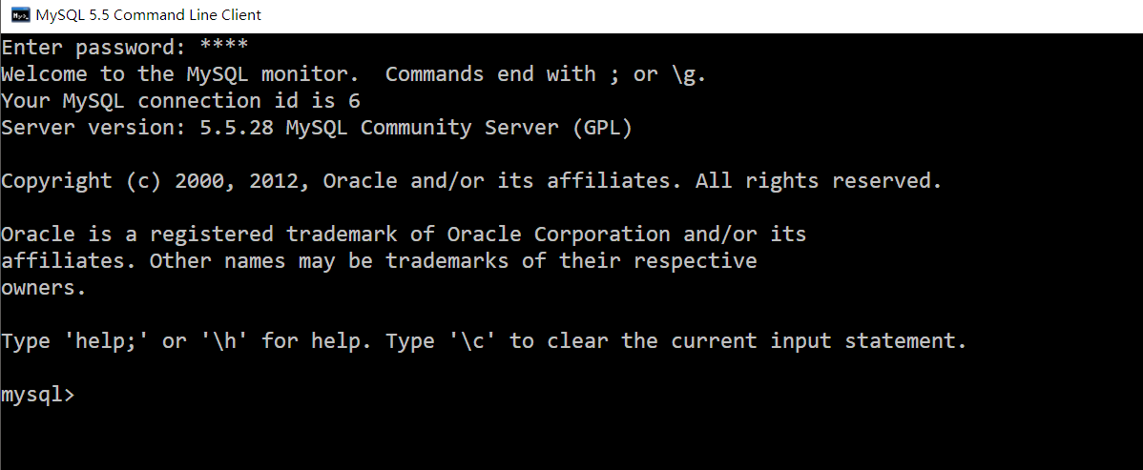
也可以在cmd中人为的指向mysql的bin的路径启动mysql。
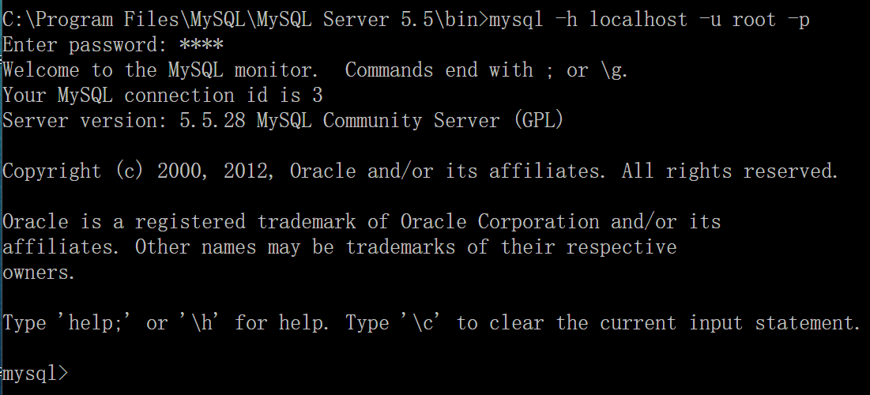
也可以通过图形化界面操作数据库。
目前比较流行的mysql数据库图形管理软件： SQLYog , navicate , powerDesign.......。
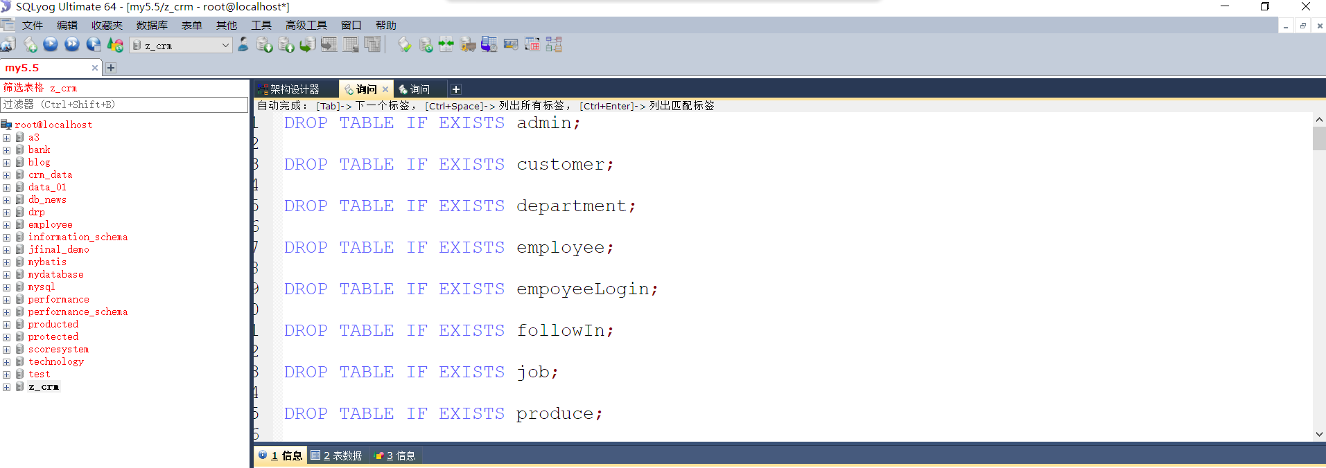
- SQL
结构化查询语言(Structured Query Language)简称SQL(发音：/ˈes kjuː ˈel/ "S-Q-L")，是一种特殊目的的编程语言，是一种数据库查询和程序设计语言，用于存取数据以及查询、更新和管理关系数据库系统；同时也是数据库脚本文件的扩展名。
程序员只需要掌握SQL就可以操作目前市面上大部分的数据库。
在学习数据库的时候不建议使用图形化界面。应该使用标准的SQL来操作数据库。

- 数据库的基本操作
  - 查询数据库的版本
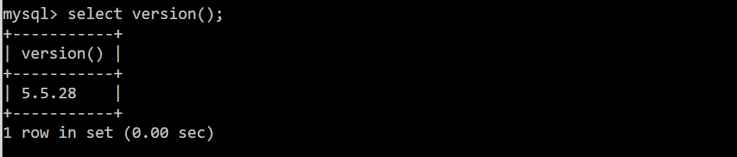

  - 查询系统时间
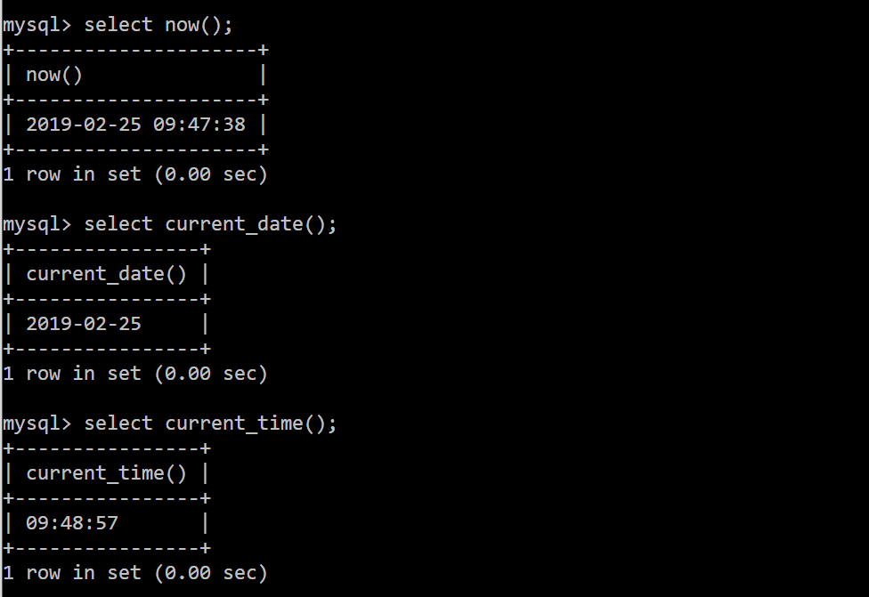

  - 数学运算
在使用select进行数学运算时会完全遵循数学运算法则。
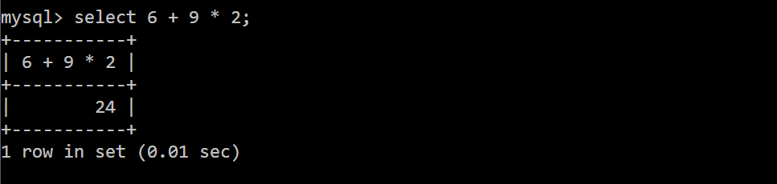
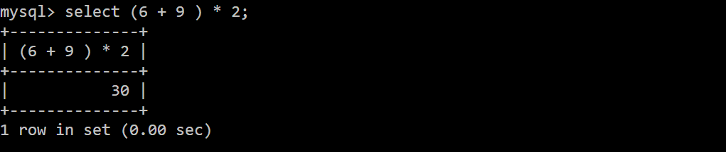

- 数据库基本操作
  - 建立数据库
当程序员在第一次操作数据时，需要建立自己的数据库。该数据库用户存放数据表，视图，存储过程，触发器等。
格式 ： create database databaseName（自定义）
在一个数据库软件中数据库名是唯一的。
  - 查看数据库
格式： show databases
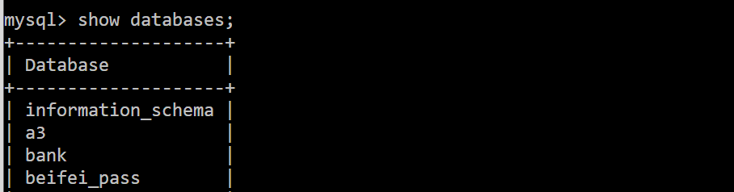
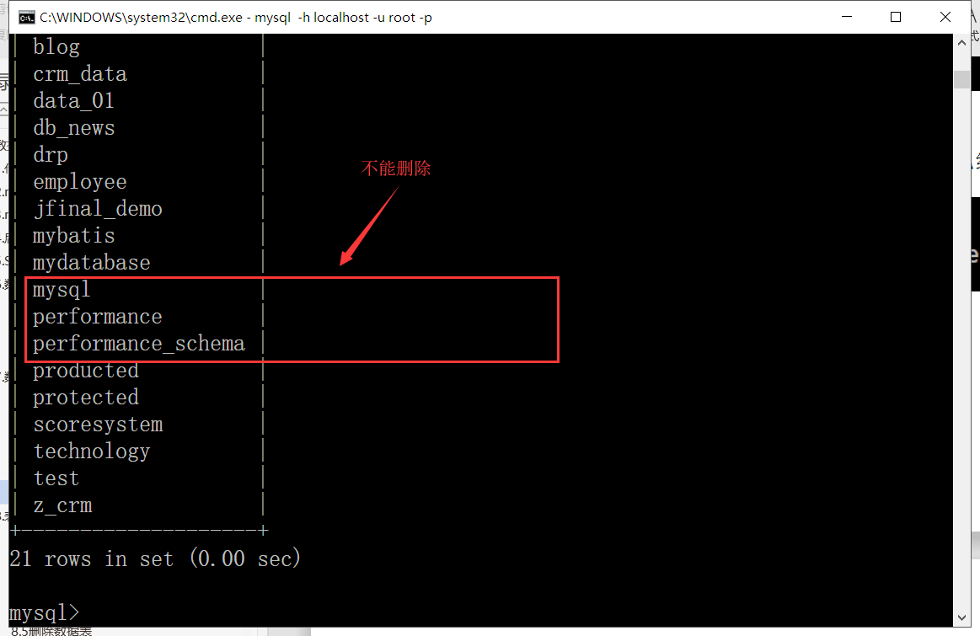
  - 删除数据库

格式： drop database databaseName（必须是已经存在的数据库）
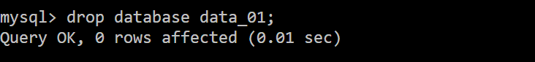
- 表的操作
  - 数据库表
数据库表是数据库最重要的组成部分。数据库中所有的数据都会存储在数据库表中。
数据表必须建立在数据库中，所有在建立数据表之前必须选择好存储数据表的数据库。
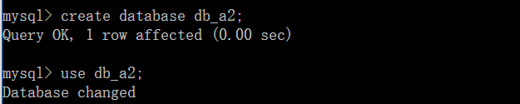
表有很多元素组成。
每个元素都是一个独立个体。
并且元素名不能重复。
  - 建立数据库表
格式：
create table tableName(
elementName elementType elementLength,
elementName elementType elementLength
):
elementType : char /short/ int /long /double/ dateTime/date /text /long text /blob/varchar(length) 0 - 255
dateTime ： 2019-9-15 12:12:12
date: 2019-9-15
在建立表之前一定要先建立数据库，然后进入指定的数据，才能对表进行操作。
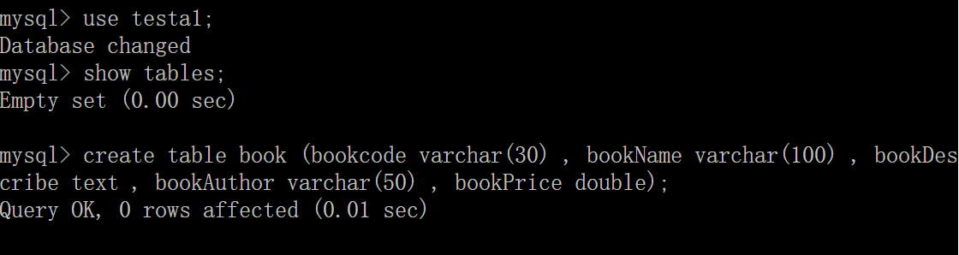
  - 查看数据库中的表
show tables
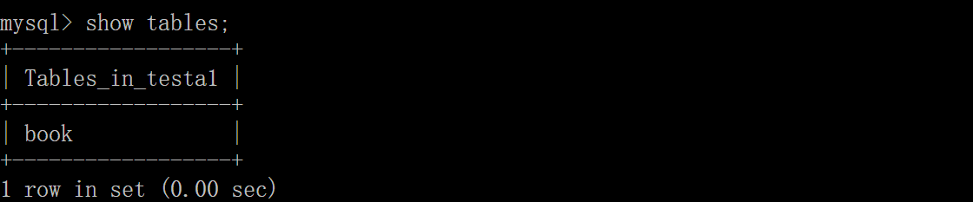
  - 查看表结构
describe tableName
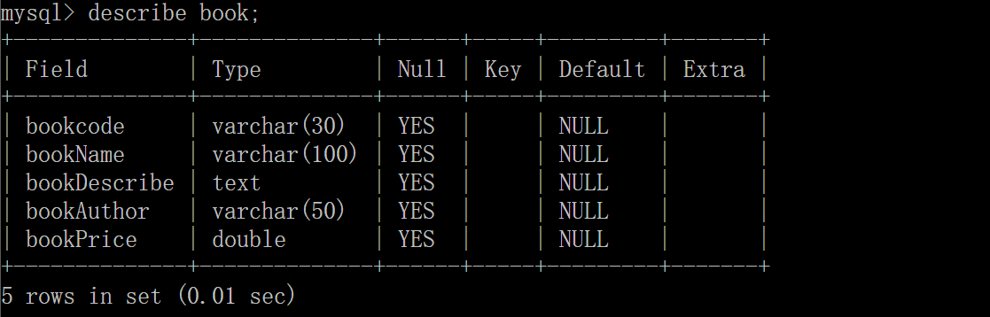
  - 删除数据表
drop table tableName(必须是已经存在的表)
  - 添加表元素
alter table tableName add elementName elementType [constraint]
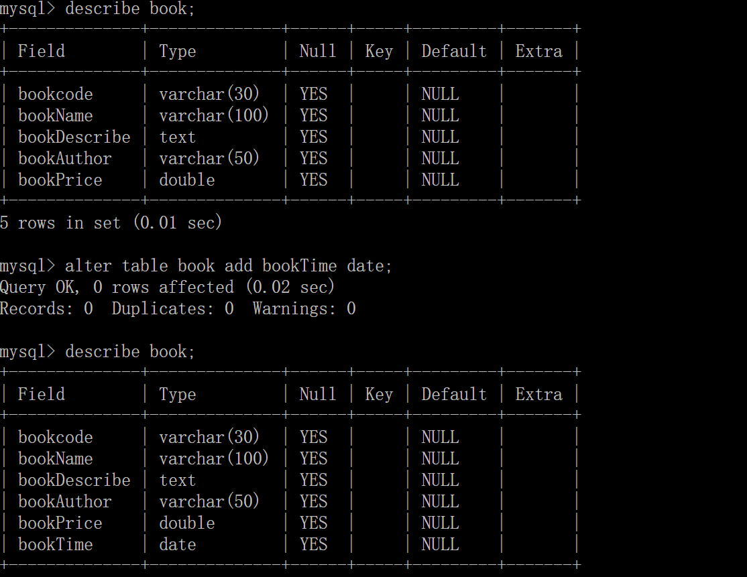

  - 删除表元素
alter table tableName drop elementName
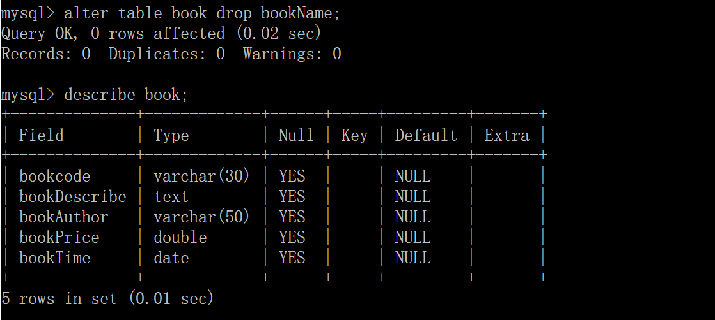
  - 修改表元素
alter table tableName change oldElementName newElementName elementType
如果只改变元素的类型也要把元素名写上。
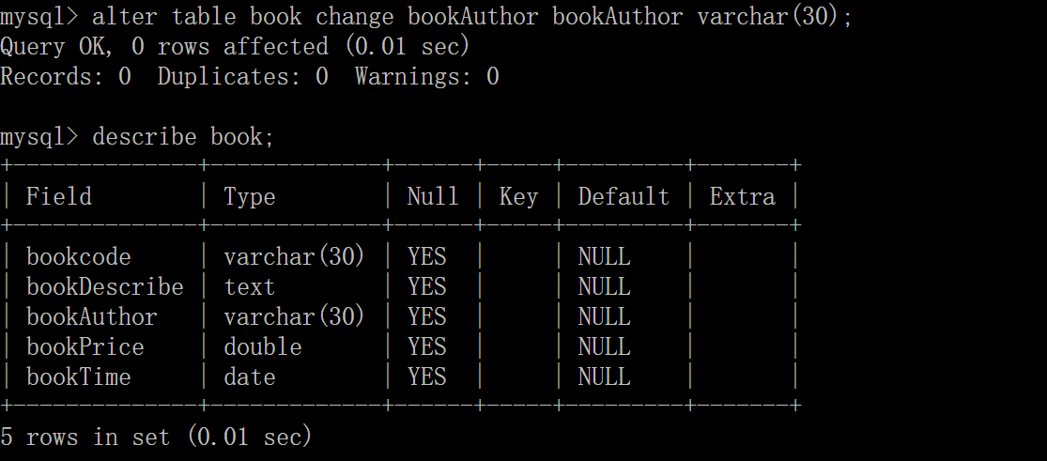
当只改变表元素的名字时也应该把类型写上。
  - 修改表名
alter table oldTableName rename newTableName;
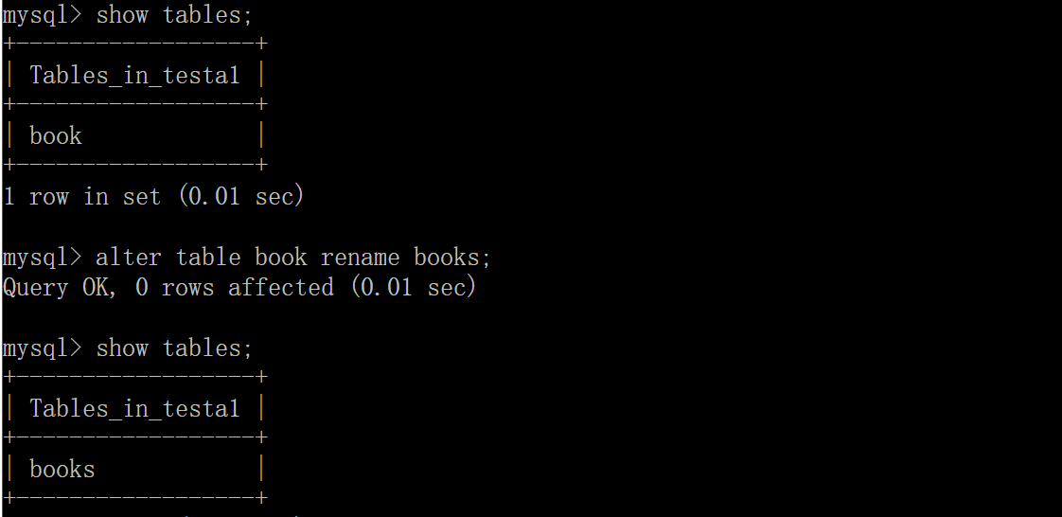

第二部分 CRUD
crud说明。C: insert R：select U：update D:delete
- insert
insert作为SQL语句中重要的组成部分之一，主要负责数据的插入。在插入过程中必须严格的按照SQl语句的语法。
  - 单条记录插入
格式：insert into tableName (elementName......) value (value......)
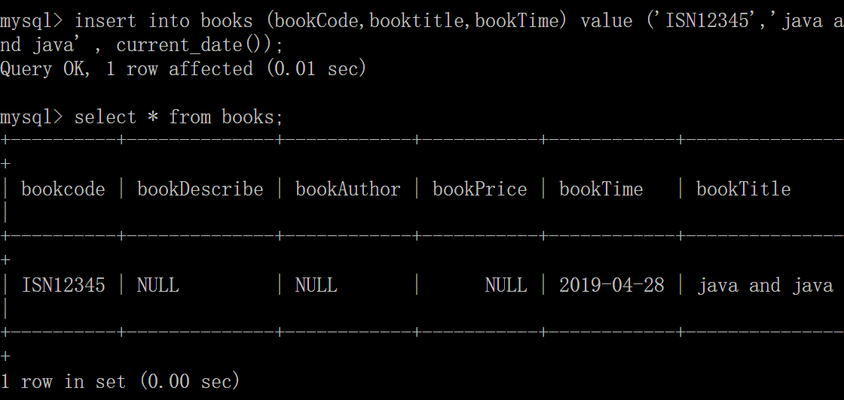
如果在插入数据时，没有字段，那么就是默认给所有的字段插入数据，所有值必须和字段的数量和类型相符合。
  - 批量插入
格式：insert into tableName (elementName......) values (value......), (value......), (value......);
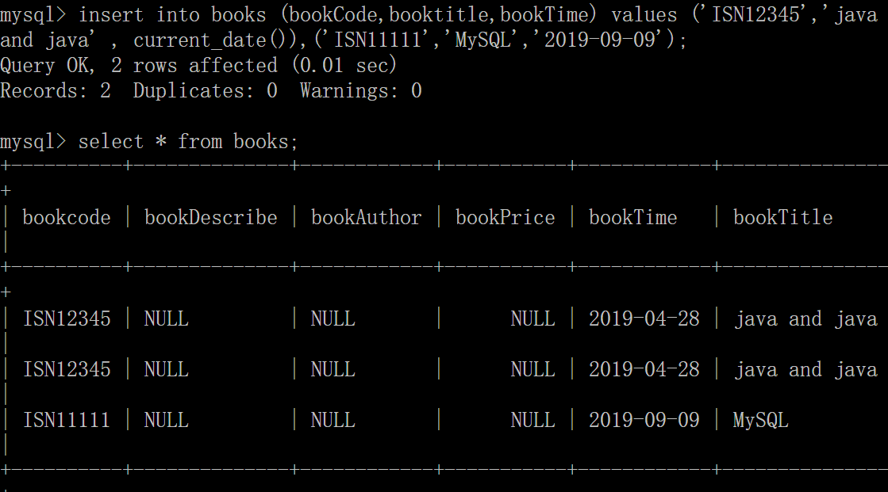
- update
update语句称之为修改语句。主要用用于对表数据的修改。
比较符： = != > < >= <=
格式： update tableName set elementName = my value where condition
在使用Update语句的时候通常要和条件语句（where）一起使用，否则会直接把整张表的某一个字段的内容统一修改。
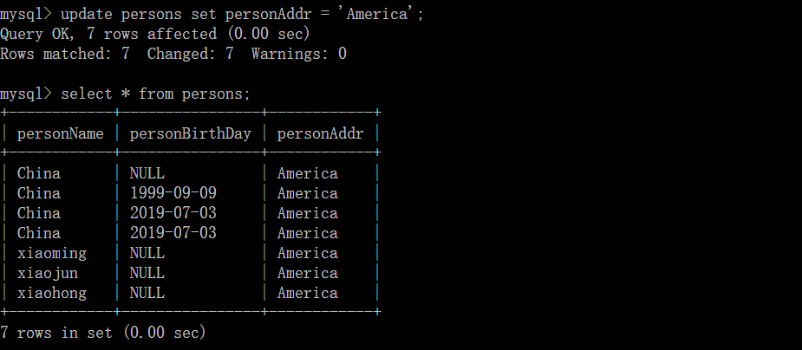

格式： update tableName set 字段名= 值 where 条件语句;
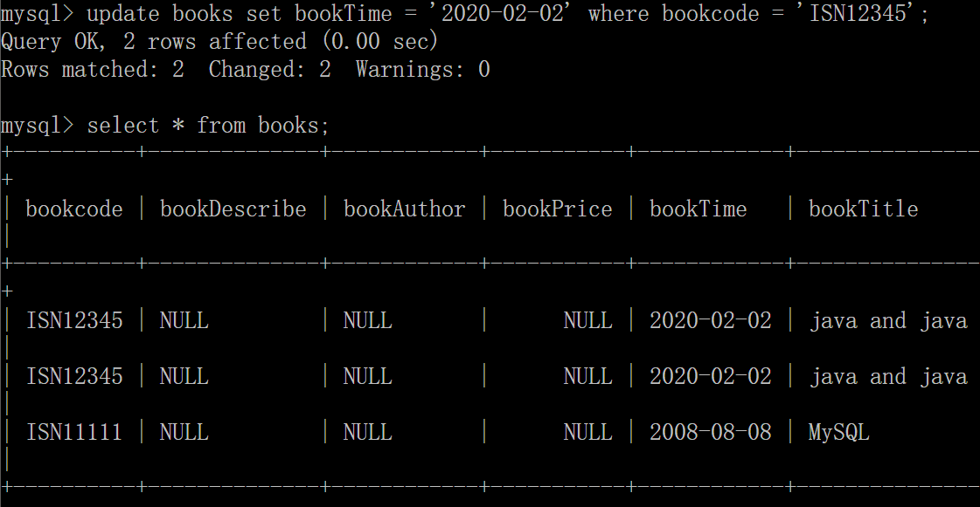
时间空的判断应该用is null
- delete
delete语句称之为删除语句。主要用于数据表中数据的删除。
格式：
delete from tableName
在使用delete语句时一定要谨慎，因为会带来灾难性的错误。
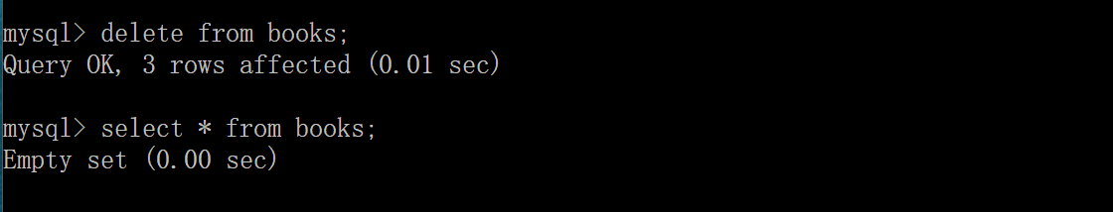
在使用delete语句的时候都会和条件语句一起使用。
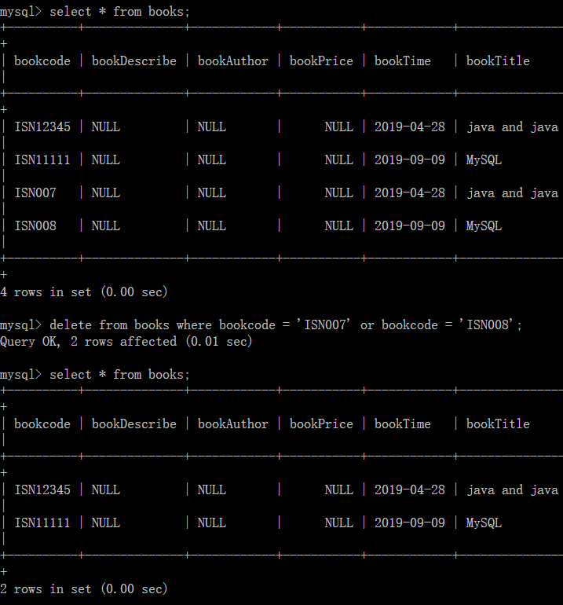

作业 ： 创建一张学生表 student ， 表字段为 学号，姓名，性别，出生日期，专业，班级。
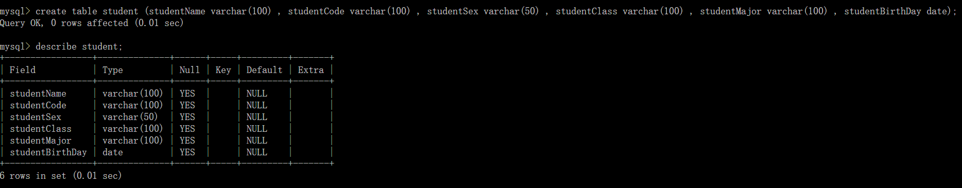
完成以下操作：
插入五个学生信息，记住学号不能相同。
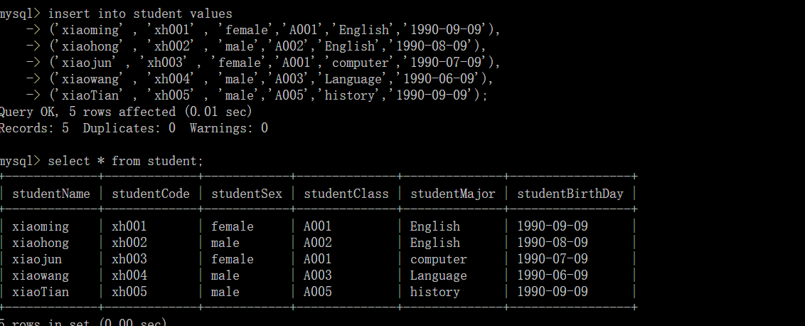
通过一个学生的学号修改该学生的姓名为jack。
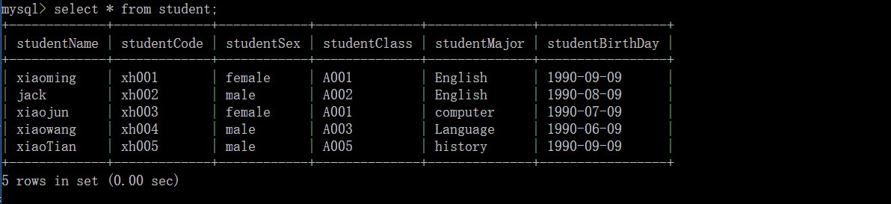
修改某一个专业女生的班级为001。
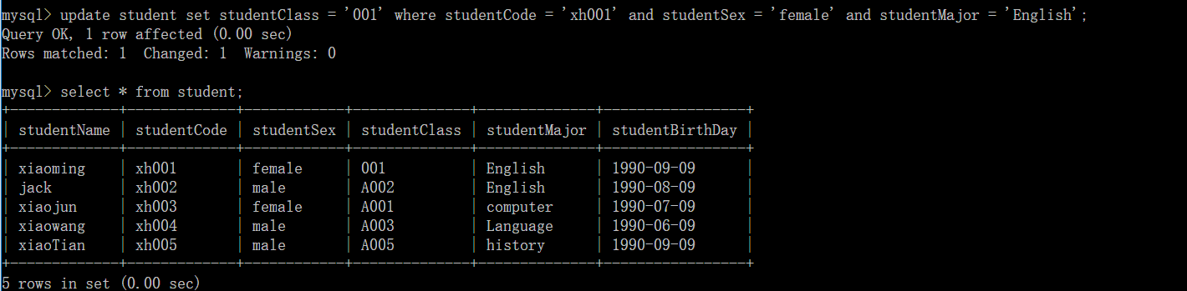
通过学号删除其中一个男生的信息。
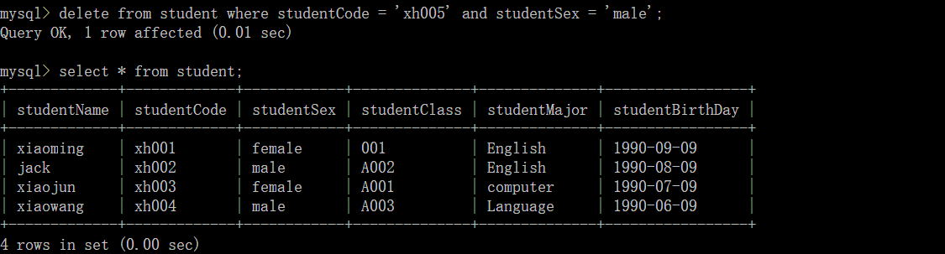

- 三大范式
  - 什么是三大范式
原子性。
唯一性。
冗余性。
12.2 第一范式：原子性
在表结构中不允许表的元素名重复。
大部分的数据库都会在建表的时候自动完成第一范式的匹配。
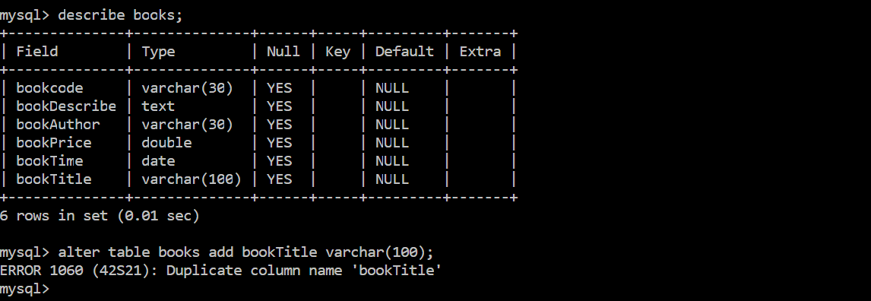
12.3 第二范式：唯一性（建立主键）
每一张表至少有一个字段对数据表中一组数据进行唯一性的约束。
当某一个字段被设置为主键，数据库系统会自动约束该字段的内容不重复。
主键的关键字 ： primary key

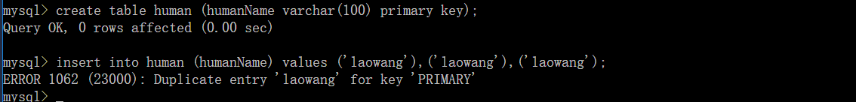
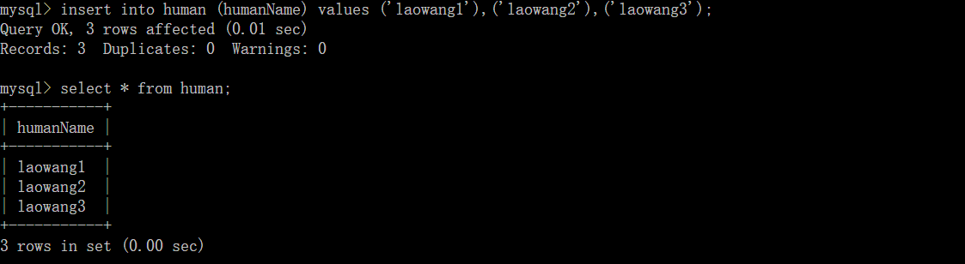
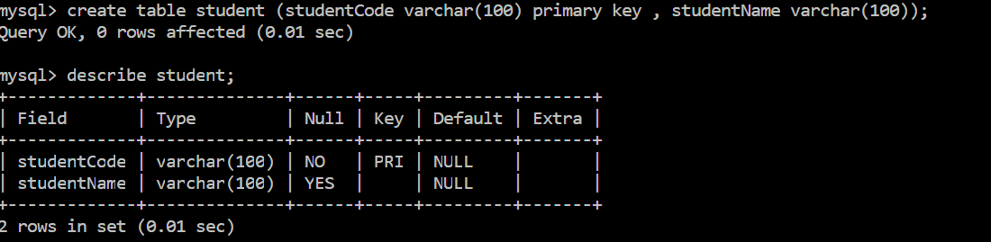
在一张已经存储有数据的表中追加主键：
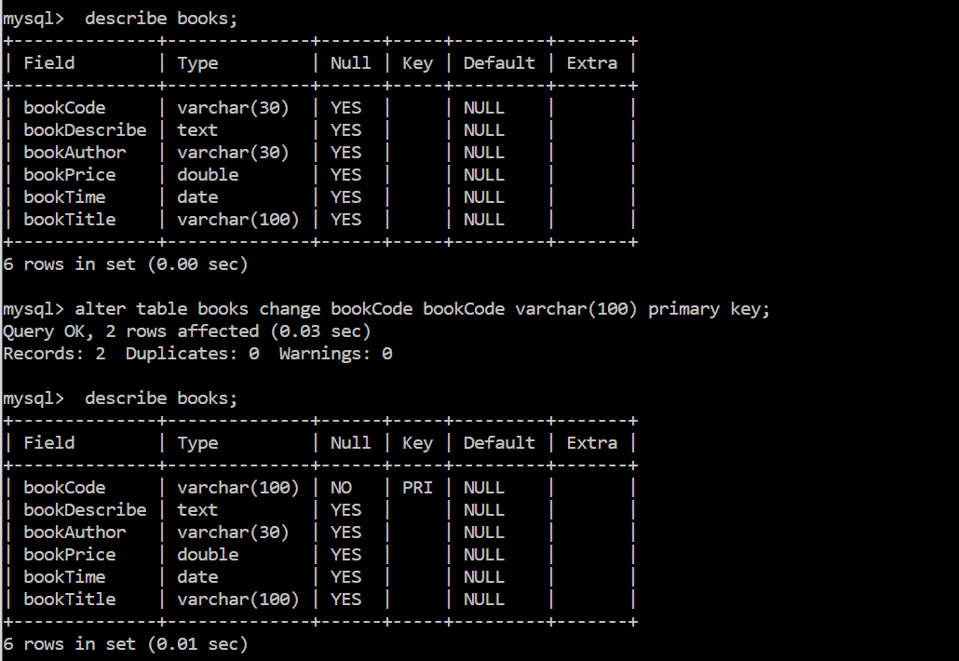
当需要修改表中某一个字段为主键时，必须要保证该字段的内容不重复。
在一张表中允许有多个主键。
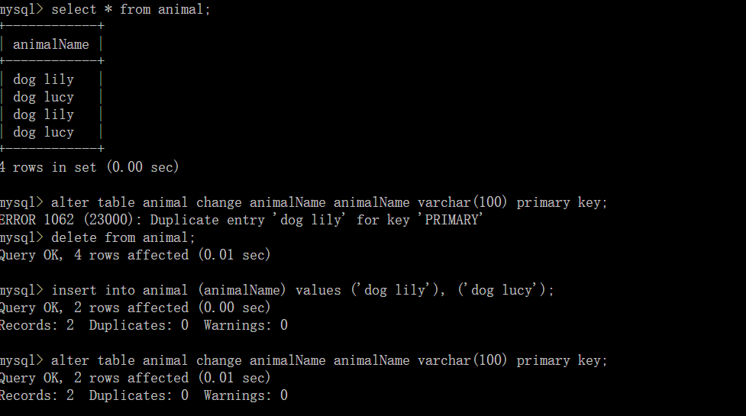
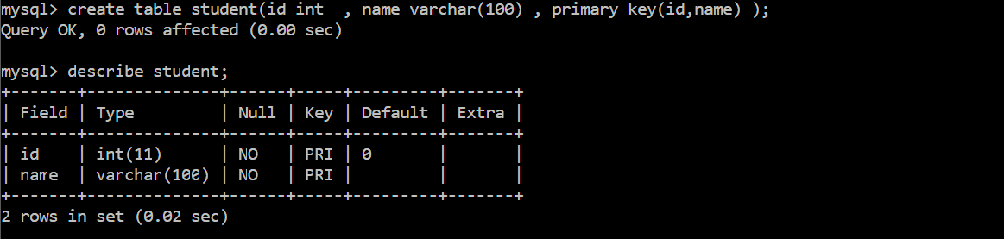
auto increment ：自增长
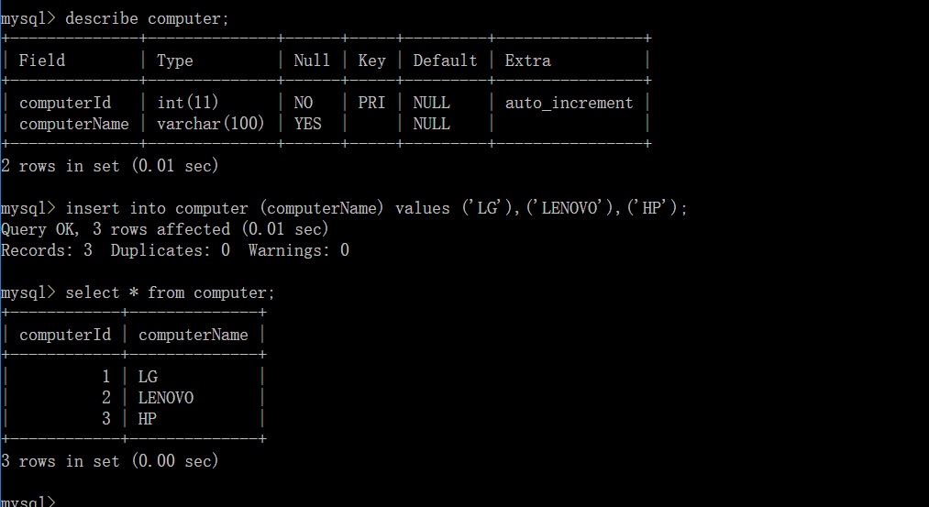
一张表允许有多个主键。
MySQL在建表时，primary key 只能出现一次。
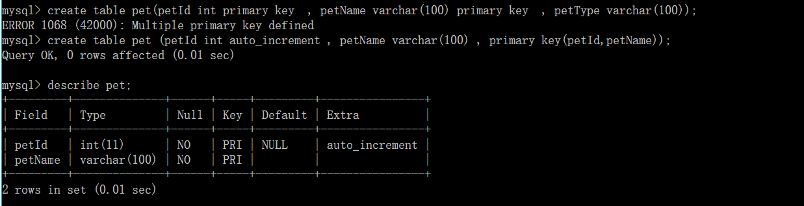
12.4 第三范式：冗余性
在数据库的设计中可能会存在表数据的冗余，可以通过主外键关联的方式尽可能的减少这些冗余。（有些时候某一些软件的数据库设计过程中，有经验的数据库架构师会有意让数据库产生一些冗余来提高数据库的交互性。）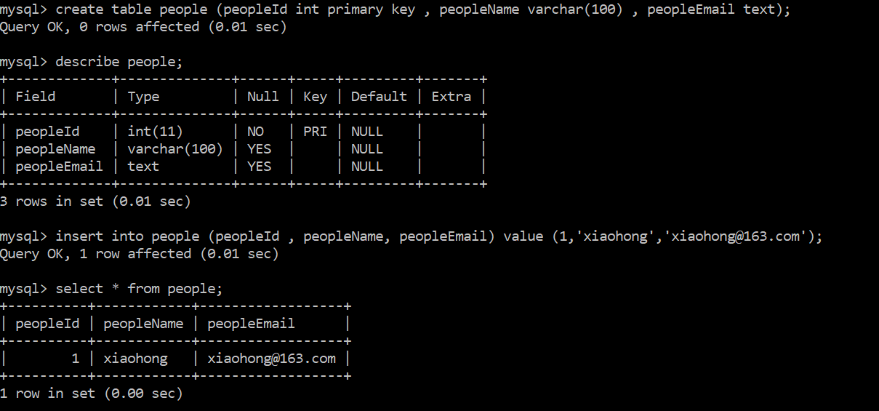
从以上代码看没有任何问题，小红有一个电子邮件。但是小明需要存储两个电子邮件信息。这个时候数据表没有提供存储的空间。
如何解决：
第一种方式：给people表追加一个电子邮件的存储空间（字段）。
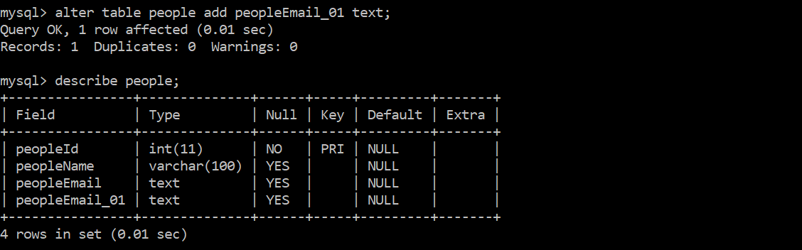

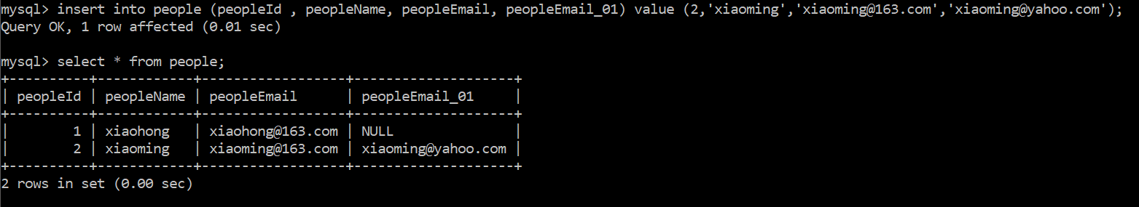
以上的解决方式存在着冗余。
第二种解决方式（推荐的解决方式）：
把产生冗余的内容独立存放在一张数据表中，然后通过主外键关联的方式来维护这两张的关系。
外键值一定参照某一张表的主键。
在一张表中可以存着多个外键，尽可能的不要这样做。
创建外键值的格式： foreign key (外键名) references 主表名(主键值)

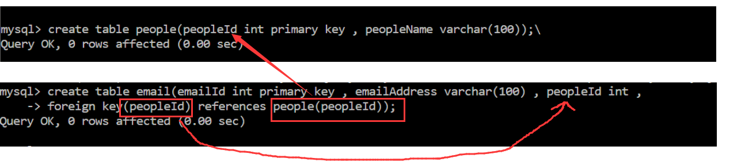
error：
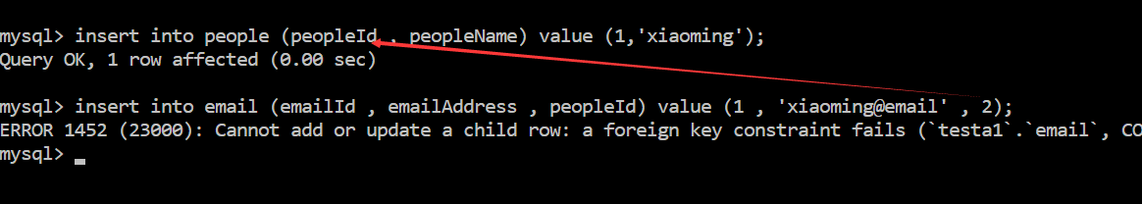
correct：
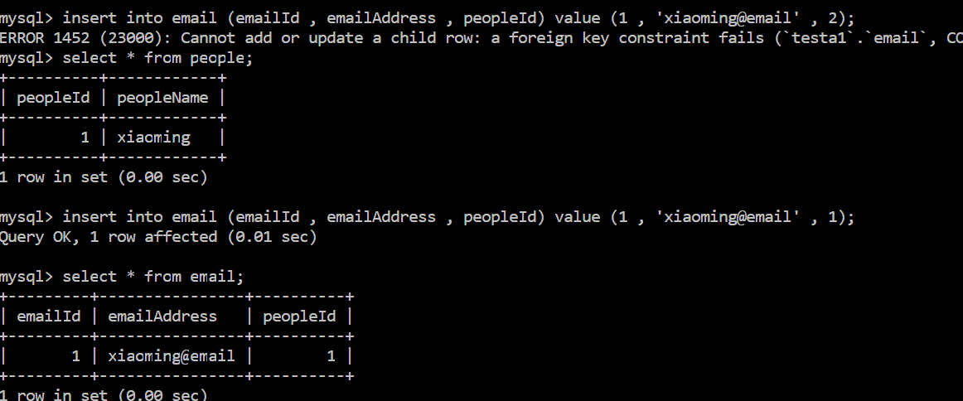
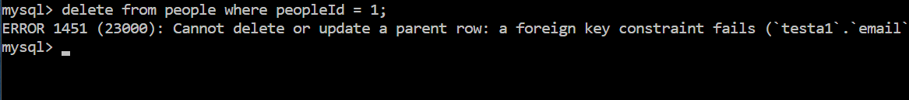
12.5 表的级联
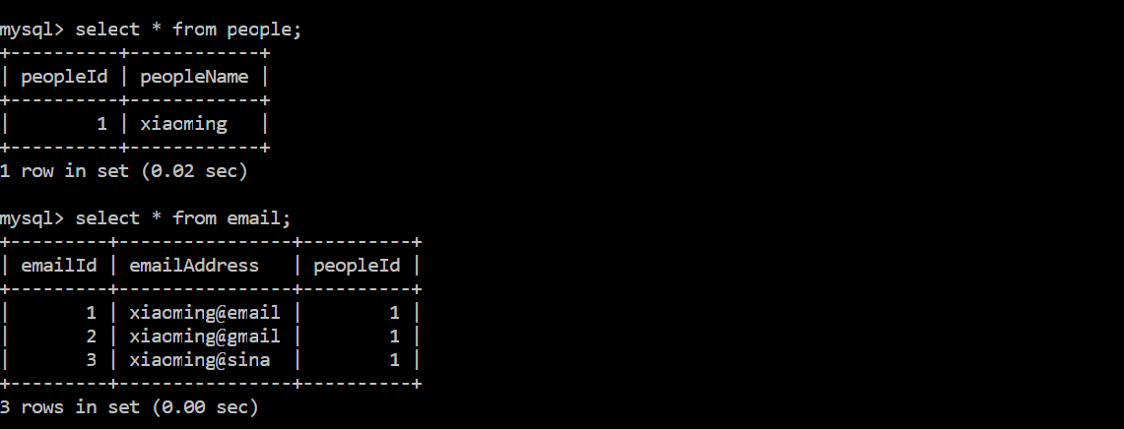
当需要删除people表中的数据是无法删除的。只能先把email表中的数据全部删除，才能把people表中的数据全部删除。
删除email表重新建立主外键关系。
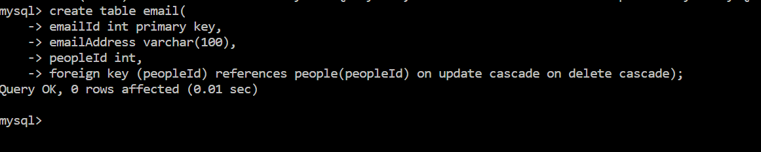
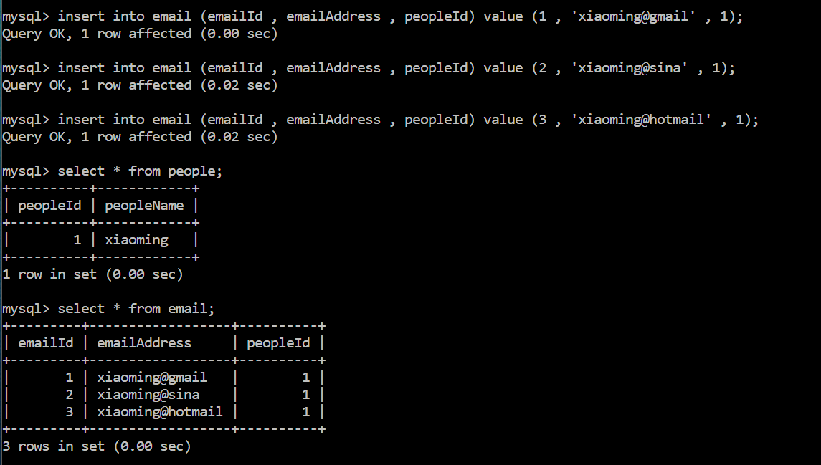
在创建主外键关联之后，可以根据需要建立表的级联。
on update cascade
当使用修改级联，主表的主键值发生改变，从表的外键值也会相应改变。
如果主从表之间没有做修改级联，那么如果两张表发生了关系，则主表是不能够修改主键的。
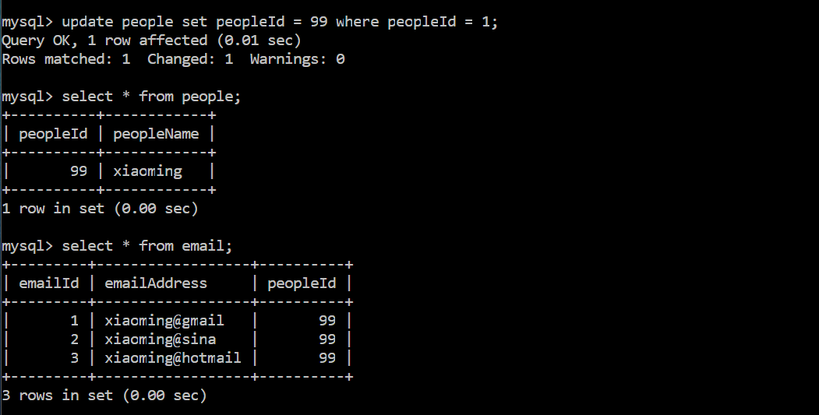
on delete cascade
当使用删除级联，主表信息被删除，那么与主表相关联的信息也会相应的被删除。使用方式和on update cascade 一样，建议不要使用 on delete cascade。
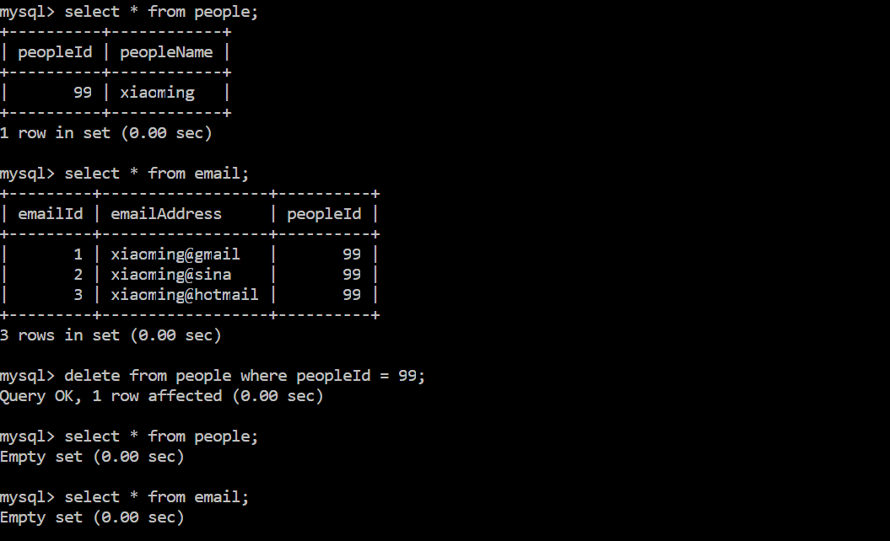
- select
MySql提供查询的解决方案，在数据库最重要的就是对数据的查询。往往在使用查询语句的过程中就能体现数据库管理员的基本功。
  - select的基本操作
格式 ： select [* / (elementName) ] from tableName [ where constraint]
select * from tableName 查询指定表中所有的数据。
在一般情况下都会使用条件语句来精确查找需要的内容。
可以通过指定字段名来查询数据表中指定字段的内容。
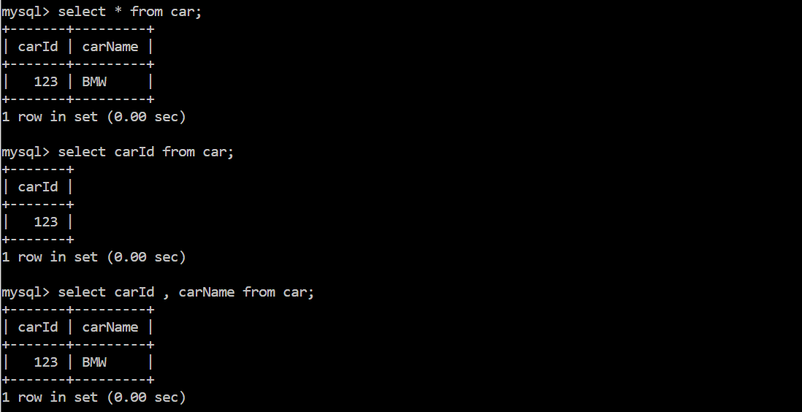
可以给查询的字段起别名，关键字AS
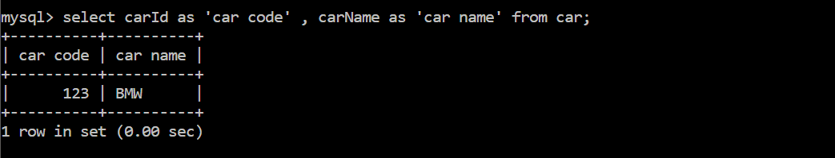
通过where语句来精确查询指定内容
与where配合使用的比较符 ： > >= < <= !=
连接符 ： and && or ||
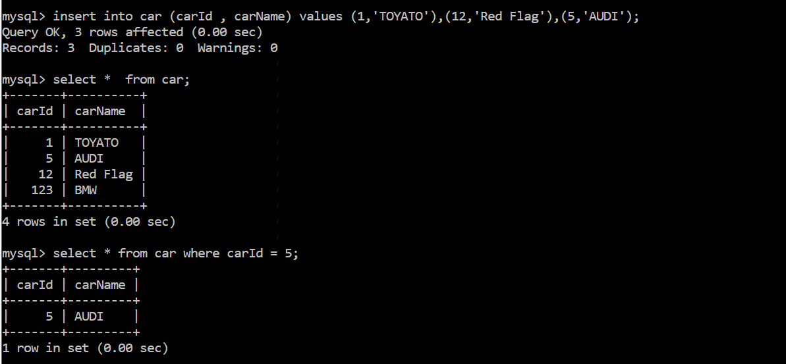

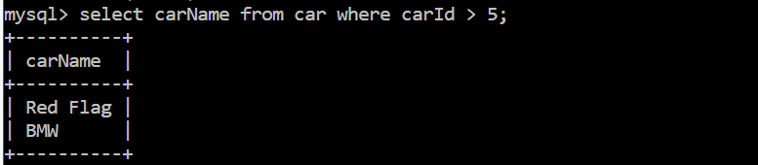
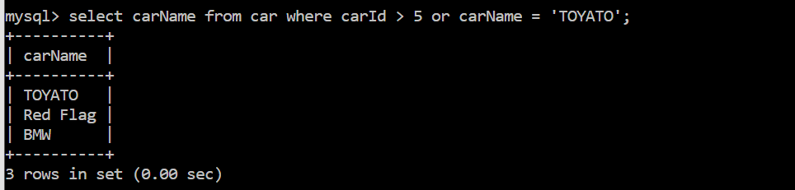
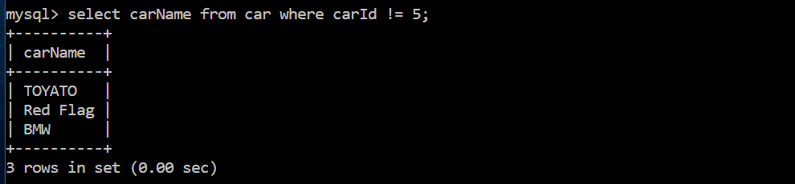
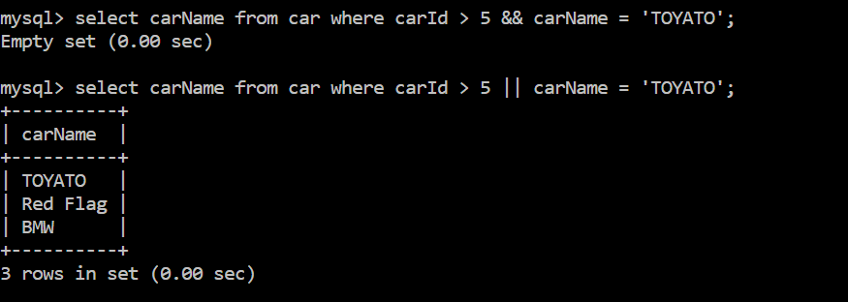
  - order by
用于查询结果的排序，分为升序asc和降序desc
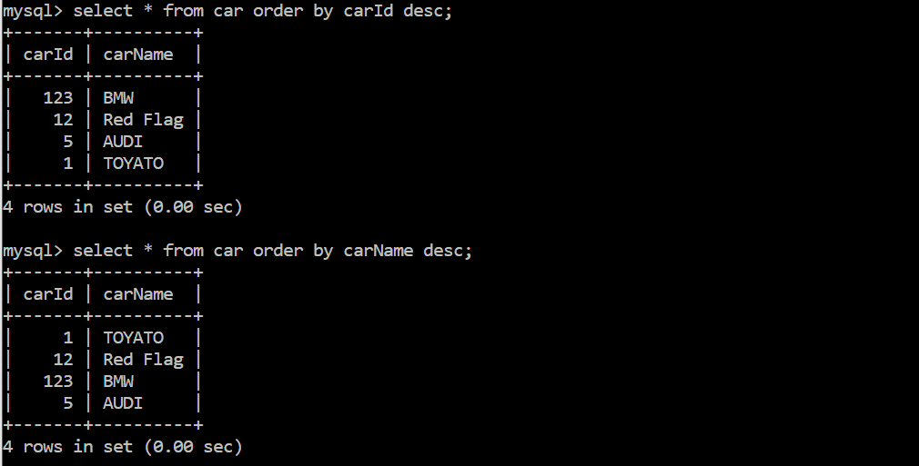
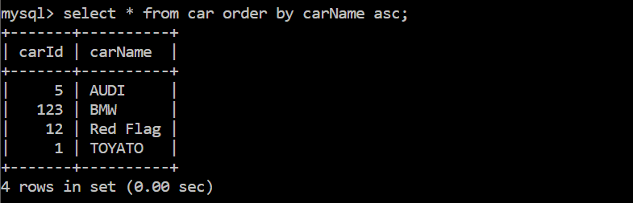
  - group by
数据表查询出结果后用于分组的操作。数据库会把数据表中相同内容做为一组。
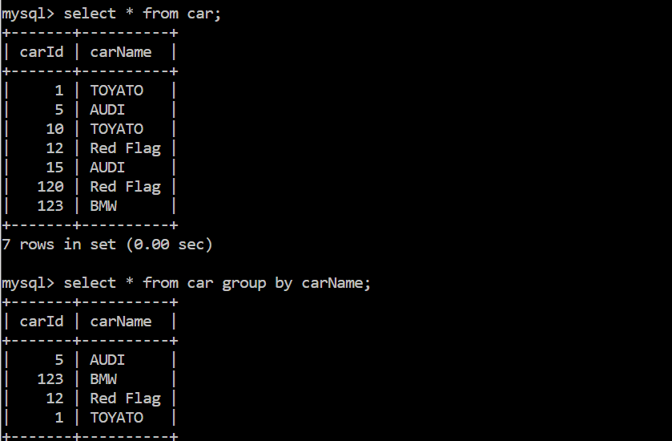
  - limit
用于限制查询的数量
第一种使用的方式：
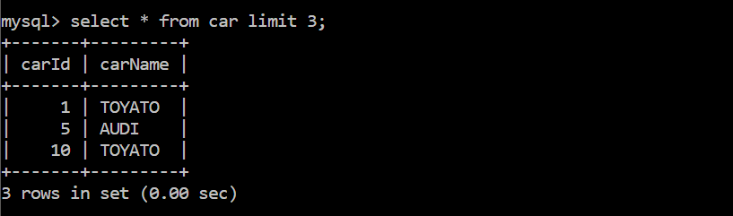
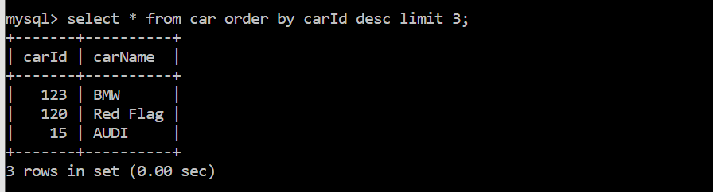

第二种使用方式 limit ?,?从指定的位置开始读取指定的数据量。在互联网开发中尤其重要。
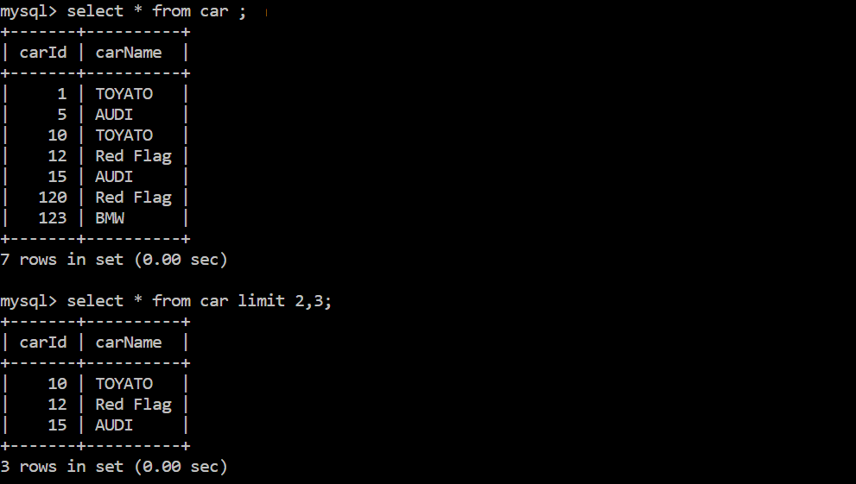
  - having
having可以看做where，一般情况下会和group by配合着使用。
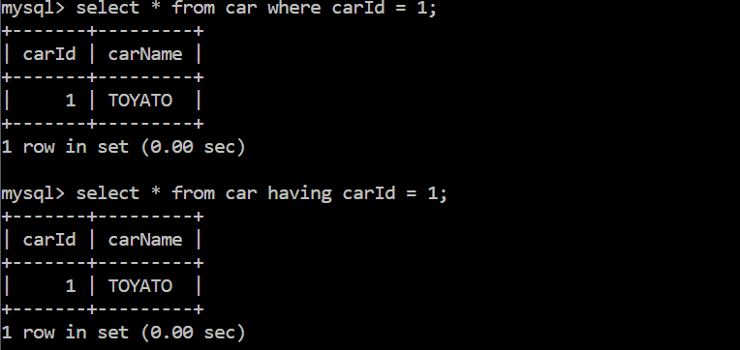
但是在实际操作中不要使用having来替代where语句。
where用来查询实际存在的数据，having用来查询二次结果的数据。
having的正确使用方式：
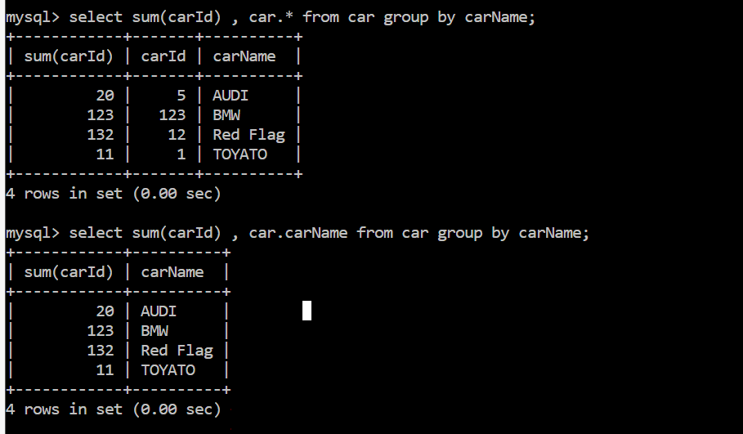
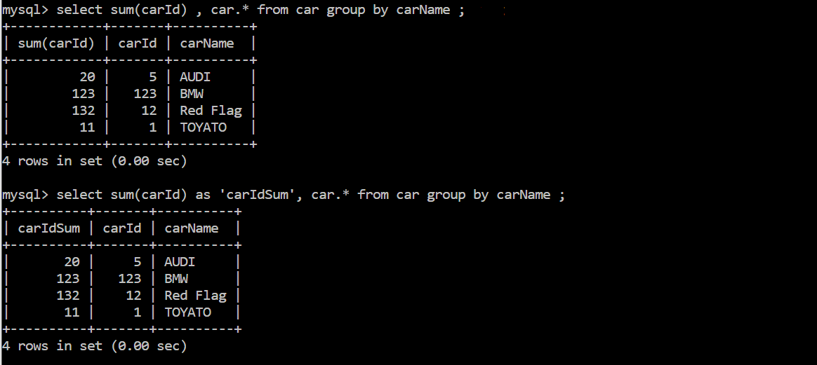

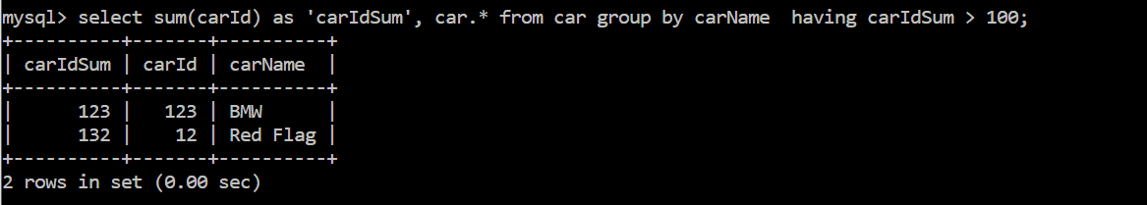
where语句只能查询数据库中真实存在的数据。
having用于查询二次查询的数据。
  - 模糊查询
模糊查询即模糊检索，是指搜索系统自动按照用户输入关键词的同义词进行模糊检索，从而得出较多的检索结果。与之相反的是“精准搜索”。模糊检索也可以说是同义词检索，这里的同义词是用户通过“检索管理”中的“同义词典”来配置的。
%character% 包含
character% 以什么开头
%character 以什么结尾
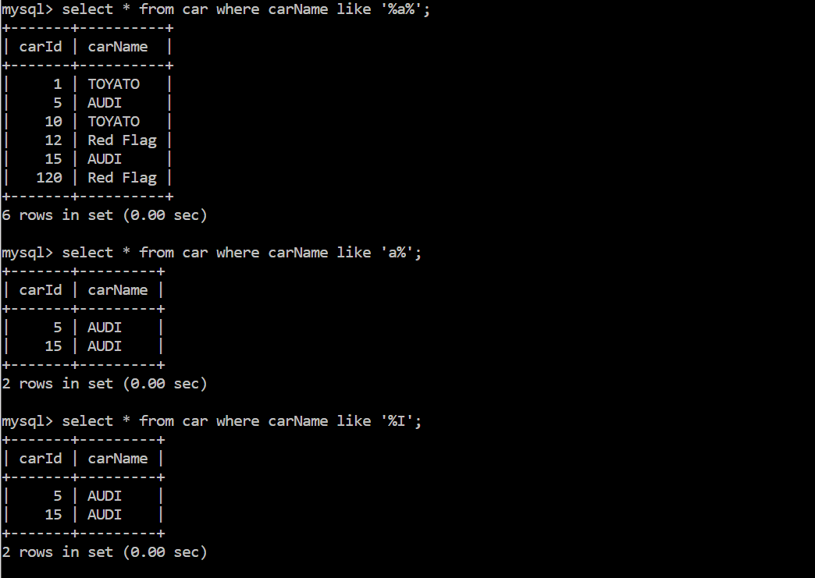
  - insert + select
当需要把某一张表的数据插入到另外一张表中，则使用insert + select的操作，先查询到A的数据然后插入B表中。
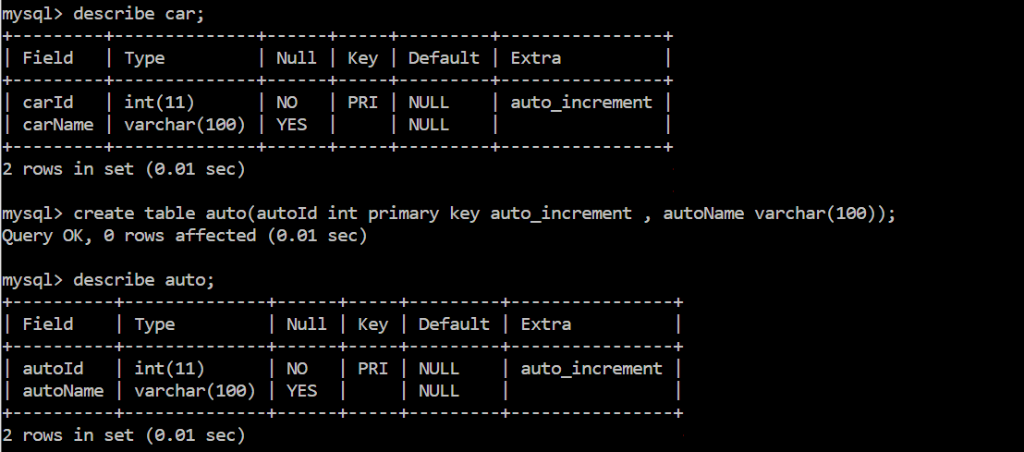

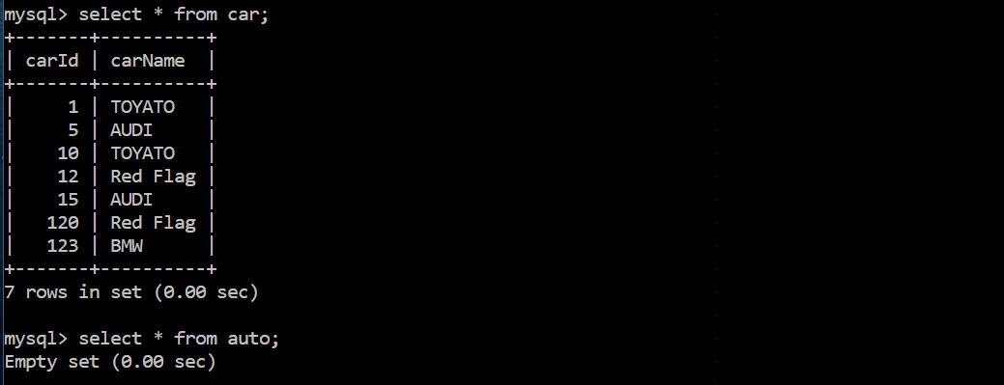
把car中数据全部的插入到auto表中。
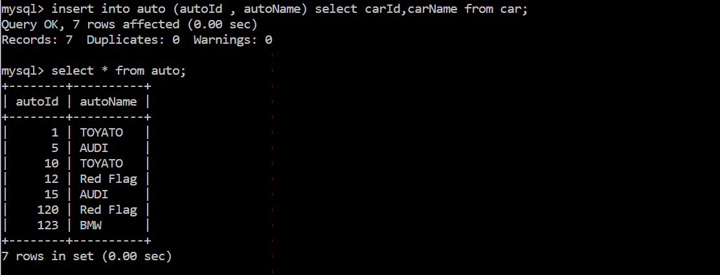
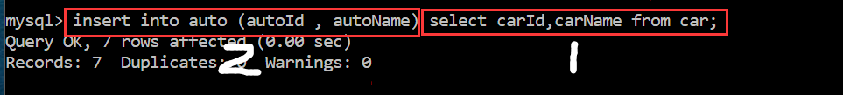
使用insert+select必须保证查询出的数据和需要插入的数据数量和类型相同。
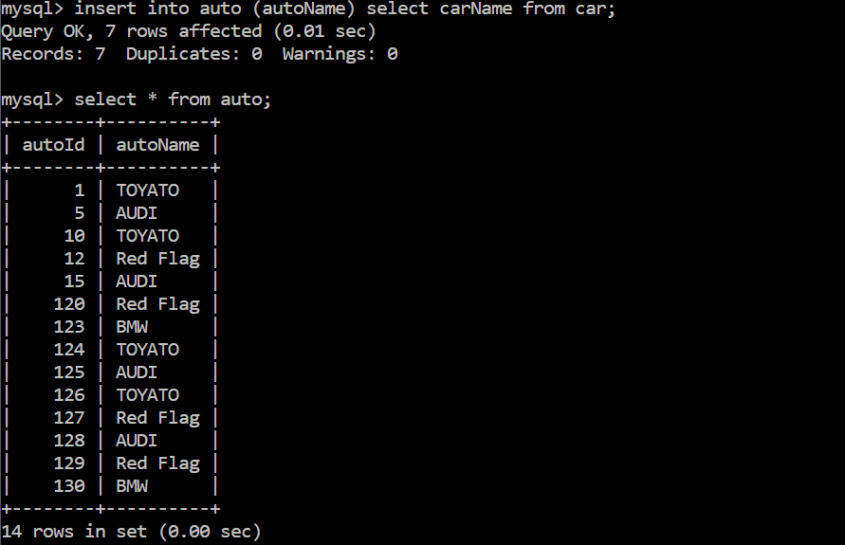
  - 子查询
在一次数据的查询中，通过多次的select语句操作之后得到想要的结果，并且这些select语句会写在一次操作中完成。我们这种操作称之为子查询。
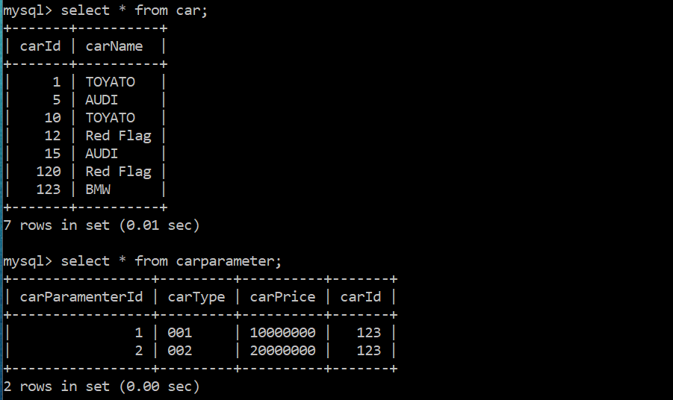
查询BMW有多少个车型，以及这些车型的详细内容。
通过普通的select查询需要通过多次操作才能完成。
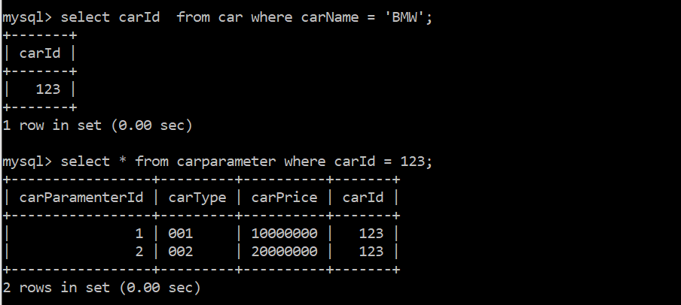
通过子查询来完成以上操作：
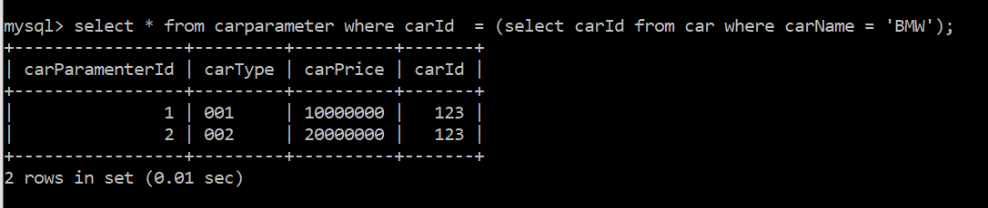
在使用子查询操作过程中如果在某一个子查询使用到这些比较符 ： = != > >= < <= 只能匹配唯一的值。
如果需要匹配多个值，需要用到以下关键字：
any 满足其中任何一个条件,some 满足其中任何一个条件.实际操作中any和some没有什么区别。
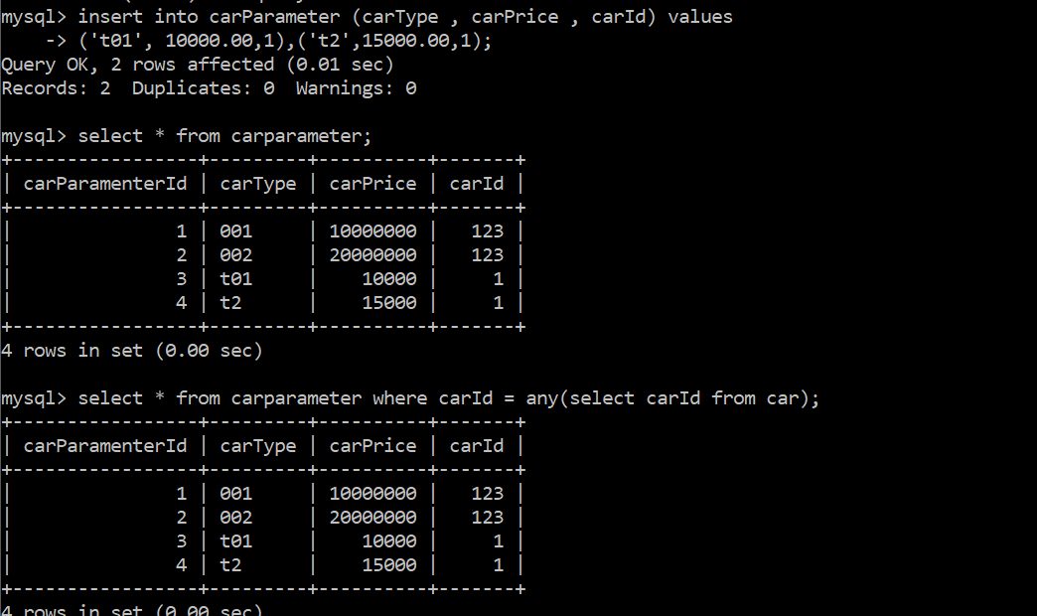
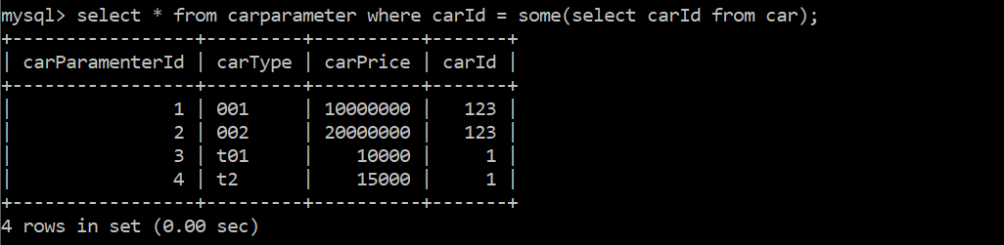
in 是否包含的意思
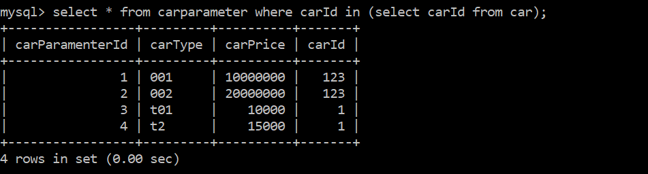
all 满足所有的条件
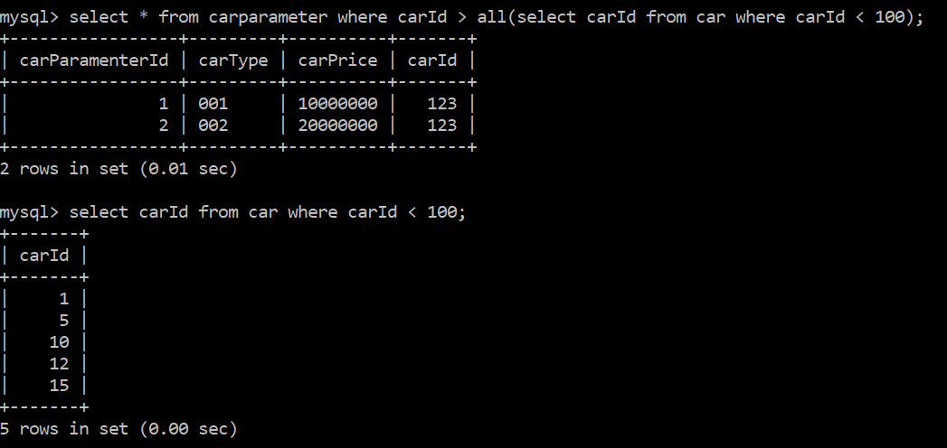
子查询可以嵌套多个查询语句，会从最里层的括号开始执行，一直执行到最外层的查询语句。
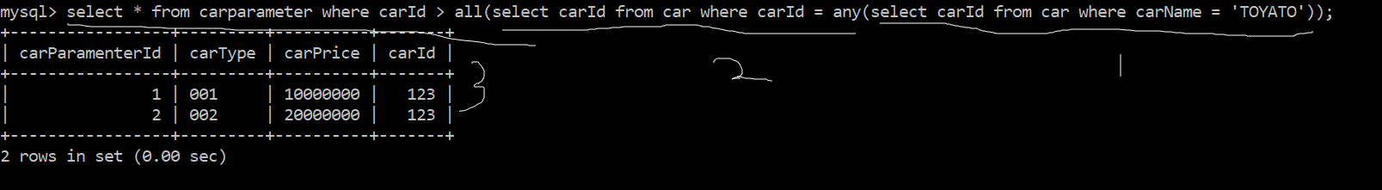
在实际的开发中尽量少用子查询，会影响工作效率。
  - 单张表的多表查询
create table petShop
(
petId int primary key auto_increment,
petName varchar(100),
petSex varchar(100),
petType varchar(100),
petAge int
);

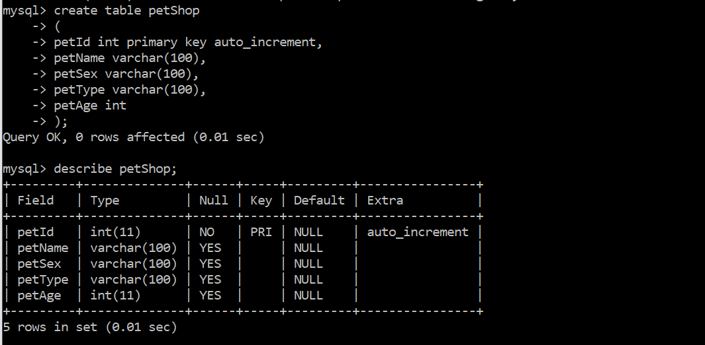

insert into petShop (petName , petSex , petType , petAge) values
('tom' , 'male' , 'cat',5),
('jarry' , 'male' , 'cat',2),
('json' , 'female' , 'cat',2),
('king' , 'female' , 'cat',3),
('query' , 'male' , 'cat',7),
('java' , 'female' , 'dog',5),
('jack' , 'male' , 'dog',7),
('smith' , 'male' , 'dog',5),
('U2' , 'male' , 'dog',9),
('GaGa' , 'female' , 'dog',6),
('apple' , 'female' , 'dog',3);
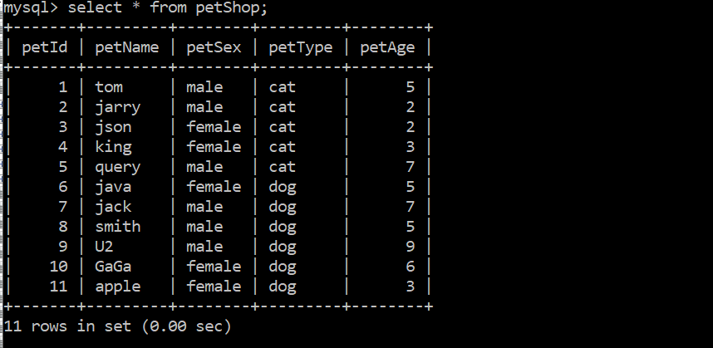

完成这些条件的操作：第一相同类型的动物才能交朋友。第二不同性别的动物才能交朋友
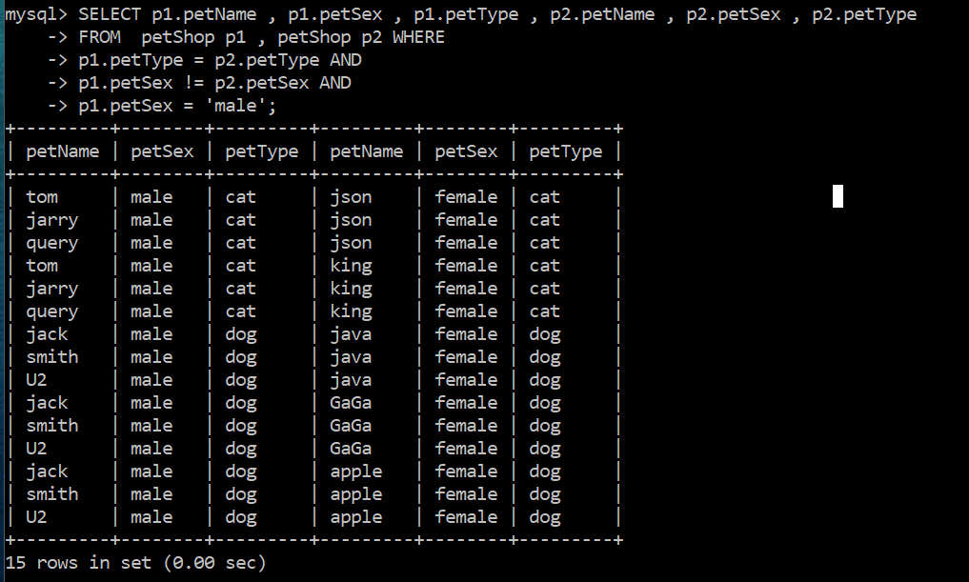
  - 左连接
在查询的时候以左表为基础去匹配右表，左表的信息完全输出，右表只输出能够匹配成功的数据。
格式： select elementName..... from leftTableName left join RightTableName
on condition
on 代替的是where。
左连接一定要设置条件约束。
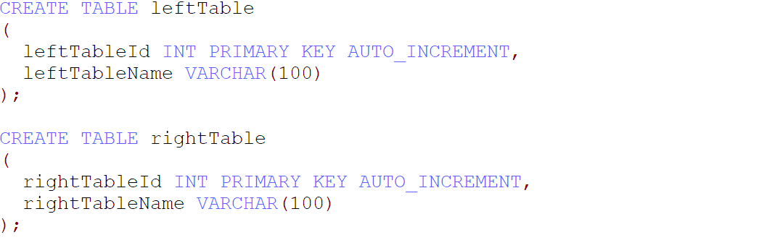

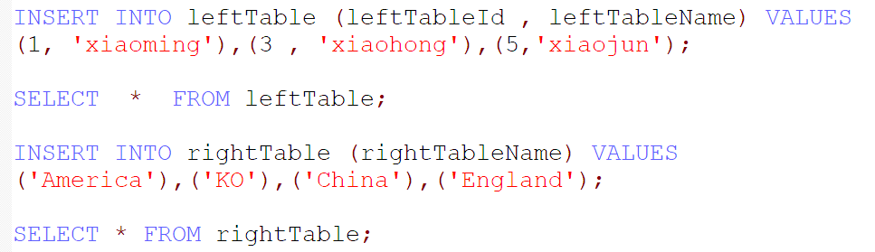

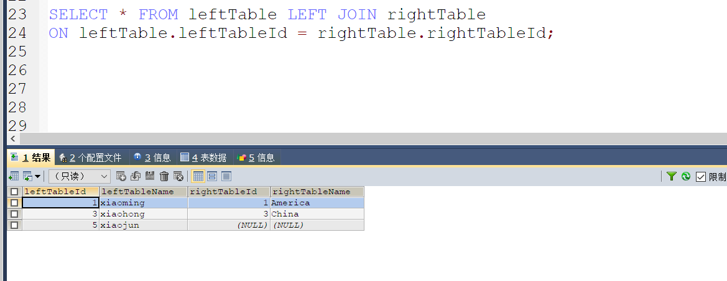
  - 右连接
右连接和左连接正好相反。
关键字 ： right join
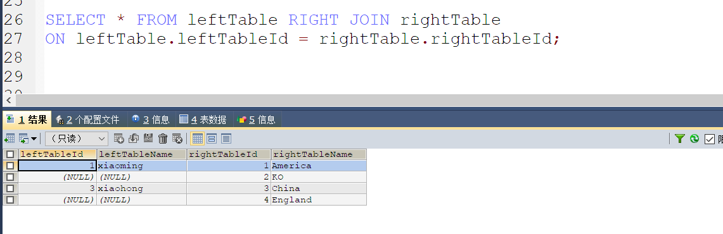
  - 内连接
只显示能够匹配成功的数据
使用率最高
内连接可以使用where和on
关键字 ： inner join
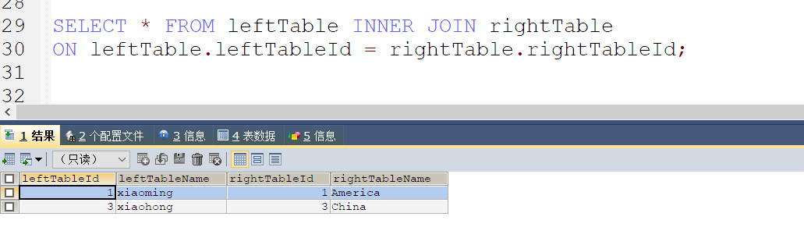
  - 全连接
显示查询的笛卡尔积结果。
关键字： full join 在实际操作中可以省略不写。
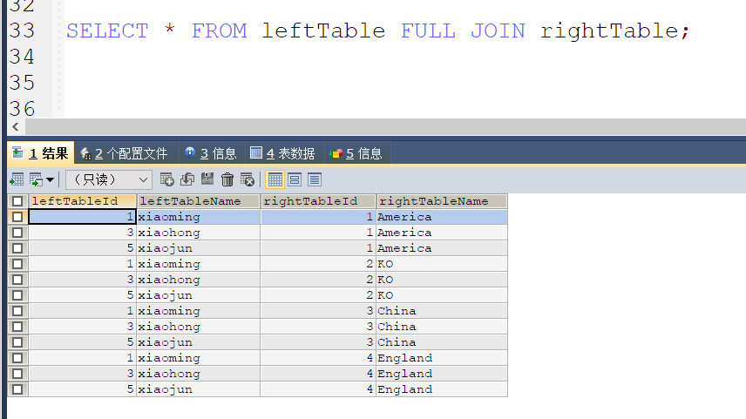
全连接一般情况下不需要where语句条件约束。
如果需要使用条件语句完成全连接的操作则需要被full join 去掉。
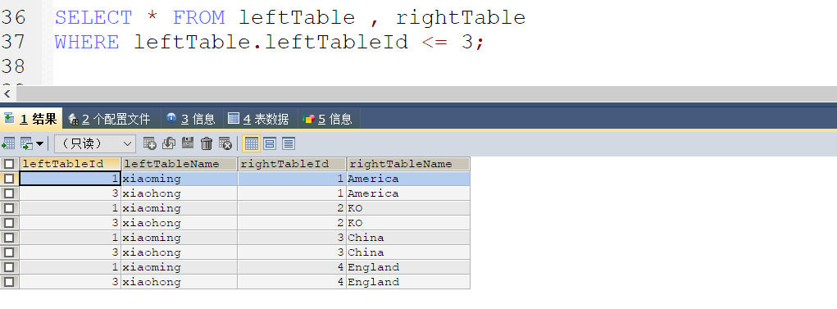
  - if语句的使用
IF(expr1,expr2,expr3)
当第一表达式为True的时候则执行表达式2 ， 当第一表达式为false的时候则执行表达式3.
在使用第二和第三表达式的时候，必须保证查询的结构是单一的值。
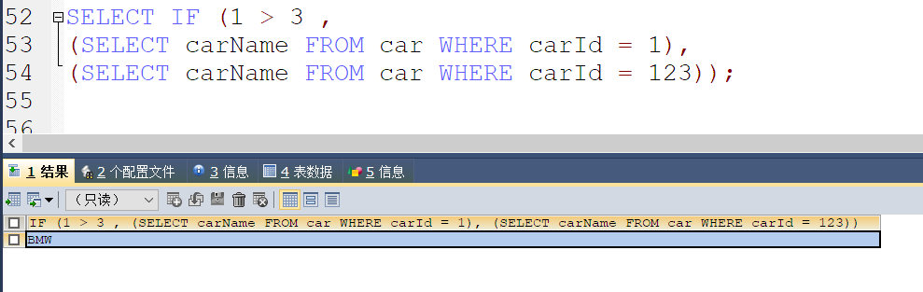

  - 变量
在MySQL中可以设定变量。
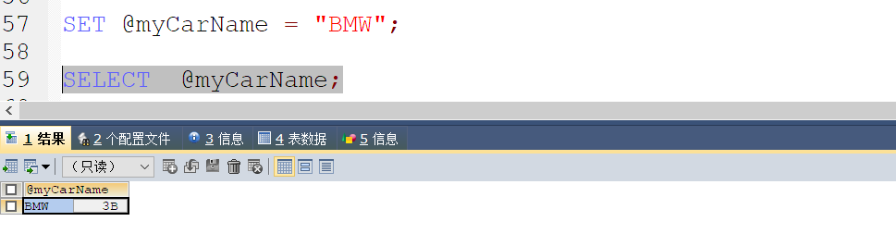
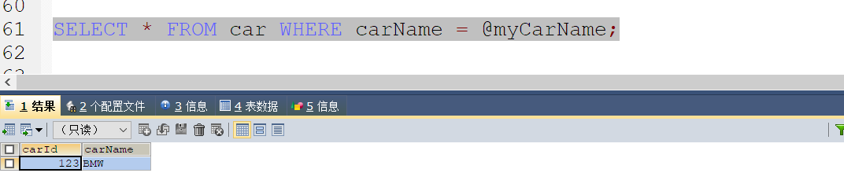
以上是程序员手动设置一个数据库变量，在实际的工作中往往需要把某一个查询语句的结果赋值给一个变量。
格式 ： @变量名 := 字段名
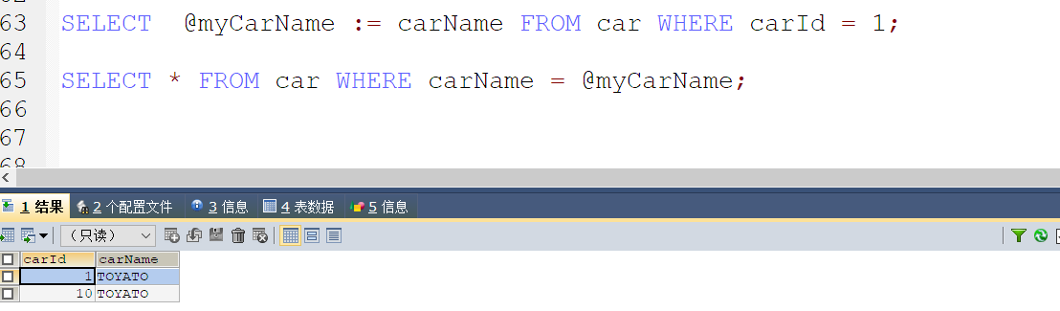

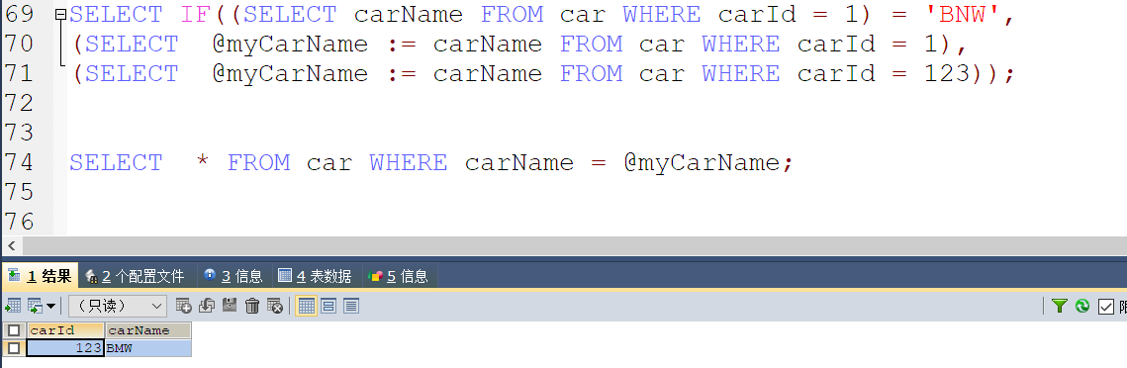
  - case 、when 、then、else 、end语句的使用
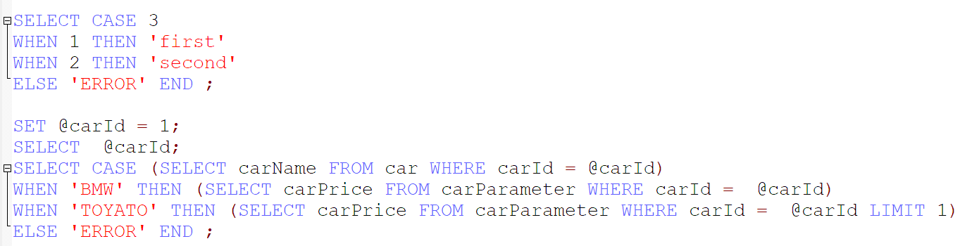
  - 函数的使用
sum 求和 avg 求平均值 count(elementName/*) 求总行数 pi() 圆周率
ABS 绝对值
参考文档。
  - 时间的操作
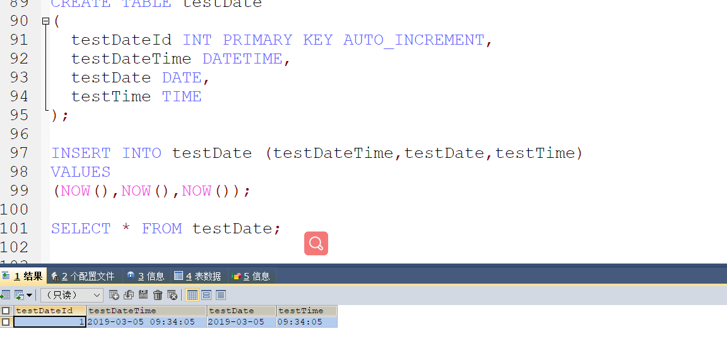

Date_Add :
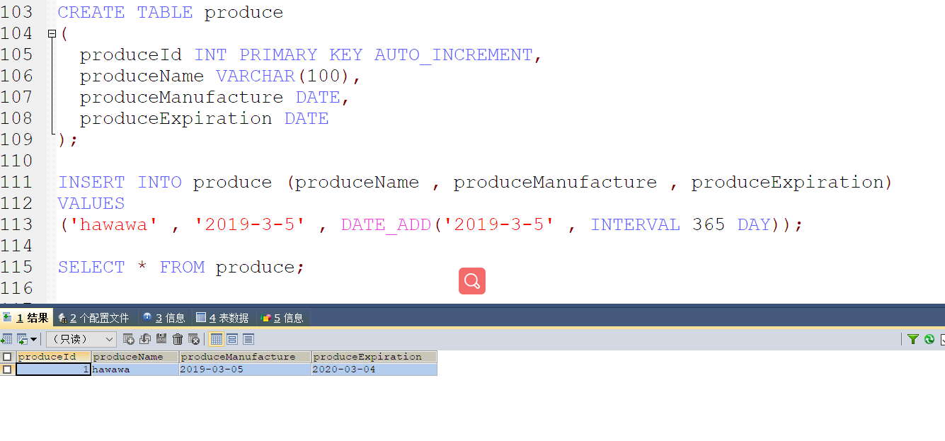
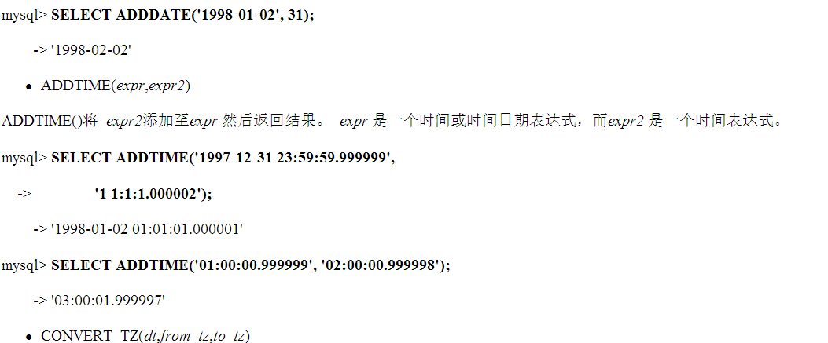
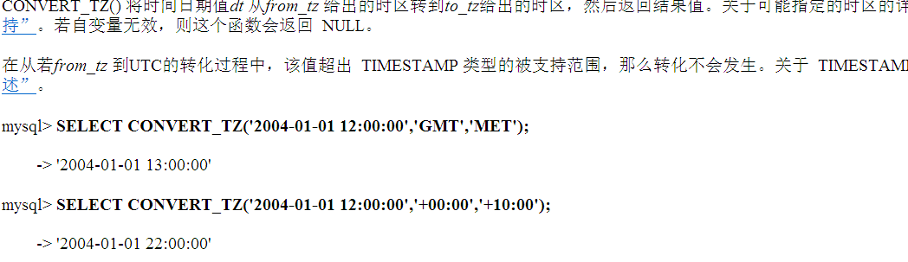
具体详细信息请参考文档。
- 视图
视图是从一个或几个基本表（或视图）中导出的虚拟的表。在系统的数据字典中仅存放了视图的定义，不存放视图对应的数据。
视图是原始数据库数据的一种变换，是查看表中数据的另外一种方式。可以将视图看成是一个移动的窗口，通过它可以看到感兴趣的数据。 视图是从一个或多个实际表中获得的，这些表的数据存放在数据库中。那些用于产生视图的表叫做该视图的基表。一个视图也可以从另一个视图中产生。
视图的定义存在数据库中，与此定义相关的数据并没有再存一份于数据库中。通过视图看到的数据存放在基表中。
视图看上去非常像数据库的物理表，对它的操作同任何其它的表一样。当通过视图修改数据时，实际上是在改变基表中的数据；相反地，基表数据的改变也会自动反映在由基表产生的视图中。由于逻辑上的原因，有些视图可以修改对应的基表，而有些则不能（仅仅能查询）。
特性
* 简单性。看到的就是需要的。视图不仅可以简化用户对数据的理解，也可以简化他们的操作。那些被经常使用的查询可以被定义为视图，从而使得用户不必为以后的操作每次指定全部的条件。
* 安全性。通过视图用户只能查询和修改他们所能见到的数据。数据库中的其它数据则既看不见也取不到。数据库授权命令可以使每个用户对数据库的检索限制到特定的数据库对象上，但不能授权到数据库特定行和特定的列上。通过视图，用户可以被限制在数据的不同子集上：
视图的格式：
create view viewName as viewStatement ；

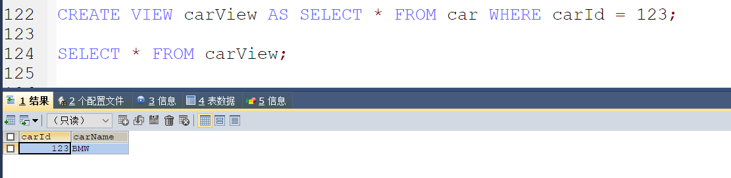
视图中农是不允许出现重复的字段的。
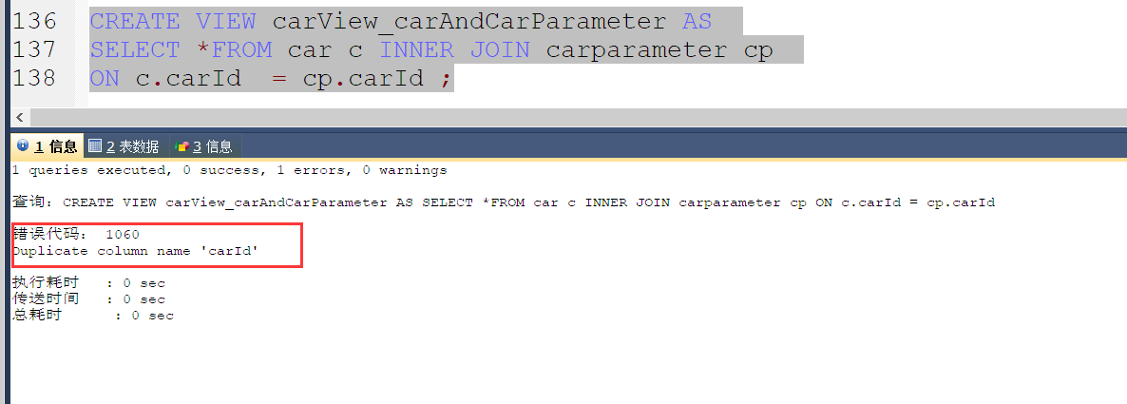
正确的写法
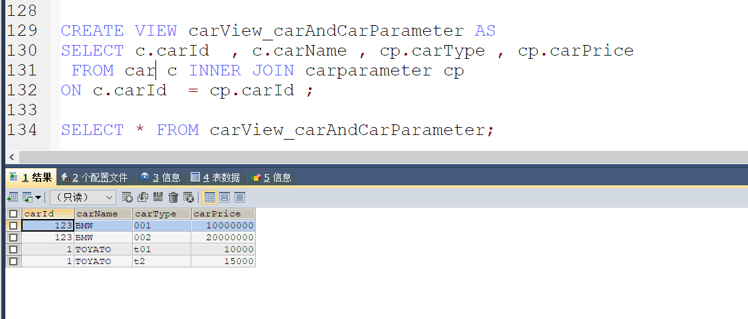
也可以自定视图的字段名。
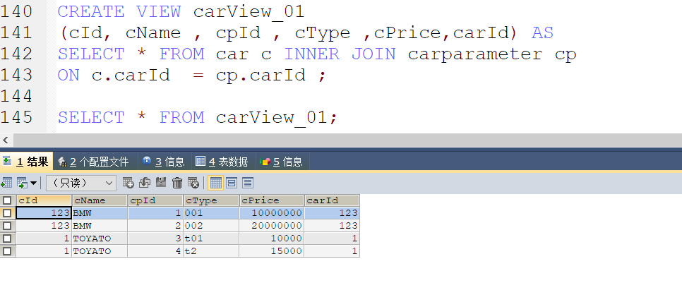
查看数据库视图的名
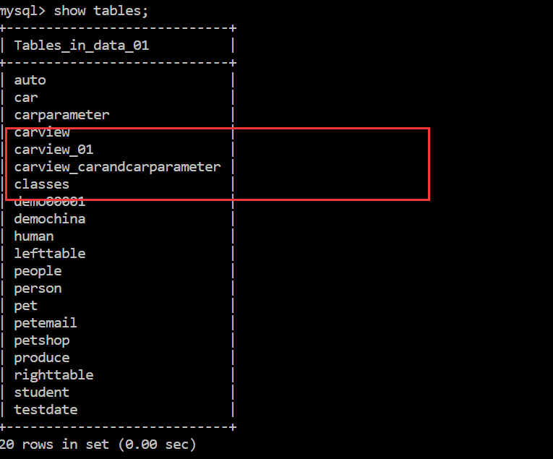
查看视图的结构：
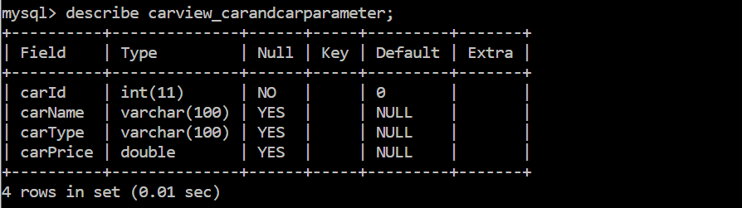
查看视图的详细信息：
show create view viewName
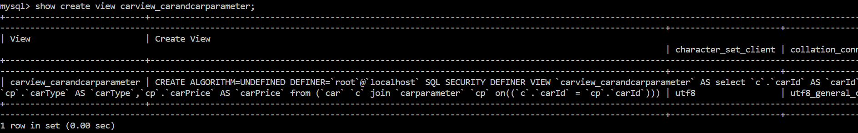
视图可以做delete ， update ， insert操作。
- 索引
索引是对数据库表中一列或多列的值进行排序的一种结构，使用索引可快速访问数据库表中的特定信息。如果想按特定职员的姓来查找他或她，则与在表中搜索所有的行相比，索引有助于更快地获取信息。
索引的一个主要目的就是加快检索表中数据，亦即能协助信息搜索者尽快的找到符合限制条件的记录ID的辅助数据结构。
数据库索引好比是一本书前面的目录，能
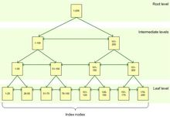
SQL Server的B树结构
加快数据库的查询速度。索引分为聚簇索引和非聚簇索引两种，聚簇索引 是按照数据存放的物理位置为顺序的，而非聚簇索引就不一样了；聚簇索引能提高多行检索的速度，而非聚簇索引对于单行的检索很快。
根据数据库的功能，可以在数据库设计器中创建三种索引：唯一索引、主键索引和聚集索引。有关数据库所支持的索引功能的详细信息，请参见数据库文档。
提示：尽管唯一索引有助于定位信息，但为获得最佳性能结果，建议改用主键或唯一约束。
唯一索引
唯一索引是不允许其中任何两行具有相同索引值的索引。当现有数据中存在重复的键值时，大多数数据库不允许将新创建的唯一索引与表一起保存。数据库还可能防止添加将在表中创建重复键值的新数据。例如，如果在employee表中职员的姓(lname)上创建了唯一索引，则任何两个员工都不能同姓。
主键索引
数据库表经常有一列或多列组合，其值唯一标识表中的每一行。该列称为表的主键。在数据库关系图中为表定义主键将自动创建主键索引，主键索引是唯一索引的特定类型。该索引要求主键中的每个值都唯一。当在查询中使用主键索引时，它还允许对数据的快速访问。
聚集索引
在聚集索引中，表中行的物理顺序与键值的逻辑（索引）顺序相同。一个表只能包含一个聚集索引。如果某索引不是聚集索引，则表中行的物理顺序与键值的逻辑顺序不匹配。与非聚集索引相比，聚集索引通常提供更快的数据访问速度。聚集索引和非聚集索引的区别，如字典默认按字母顺序排序，读者如知道某个字的读音可根据字母顺序快速定位。因此聚集索引和表的内容是在一起的。如读者需查询某个生僻字，则需按字典前面的索引，举例按偏旁进行定位，找到该字对应的页数，再打开对应页数找到该字。这种通过两个地方而查询到某个字的方式就如非聚集索引。
索引列
可以基于数据库表中的单列或多列创建索引。多列索引可以区分其中一列可能有相同值的行。如果经常同时搜索两列或多列或按两列或多列排序时，索引也很有帮助。例如，如果经常在同一查询中为姓和名两列设置判据，那么在这两列上创建多列索引将很有意义。
检查查询的WHERE和JOIN子句。在任一子句中包括的每一列都是索引可以选择的对象。对新索引进行试验以检查它对运行查询性能的影响。考虑已在表上创建的索引数量。最好避免在单个表上有很多索引。检查已在表上创建的索引的定义。最好避免包含共享列的重叠索引。
检查某列中唯一数据值的数量，并将该数量与表中的行数进行比较。比较的结果就是该列的可选择性，这有助于确定该列是否适合建立索引，如果适合，确定索引的类型。
格式： create index indexName on tableName(elementName)
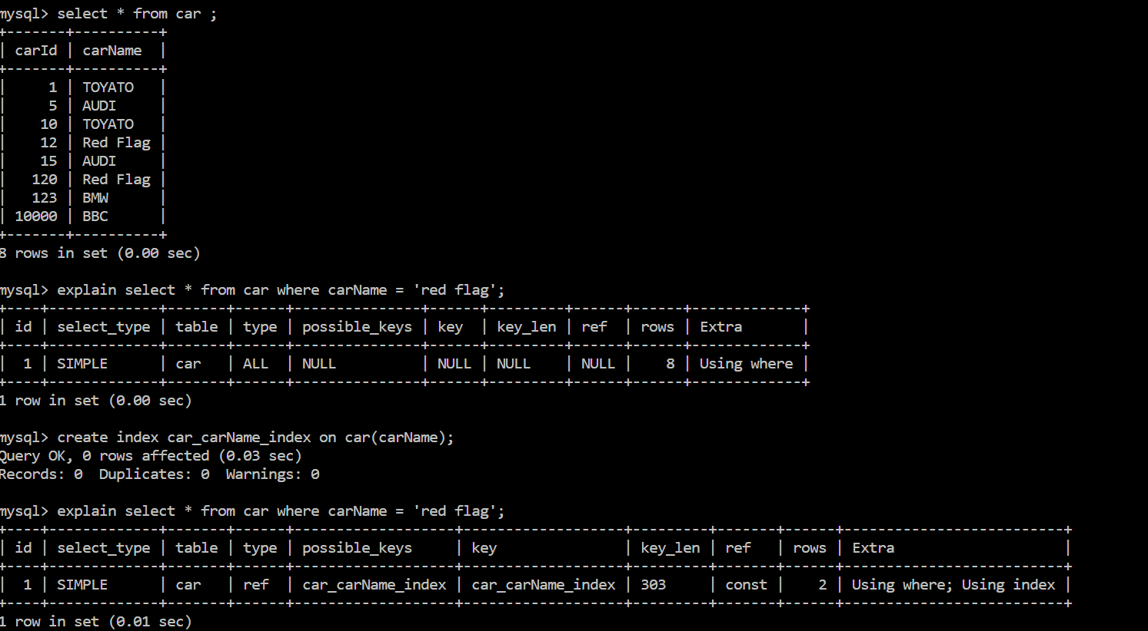
索引在建立之后不需要人为的调用，当我们给某一个字段建立索引，当查询到该字段的时候，系统会自动调用该字段索引。
查看索引和删除索引
show index from tablename
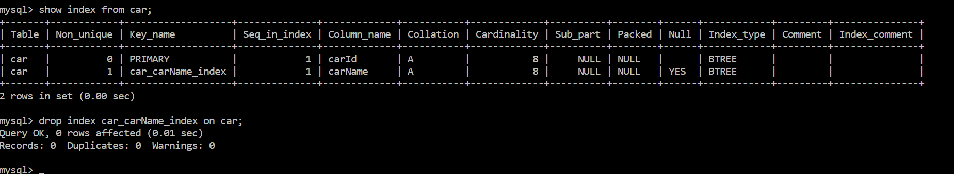
在某一个字段被频繁查询的时候，该字段就应该建立索引。
了解索引的调用规律：
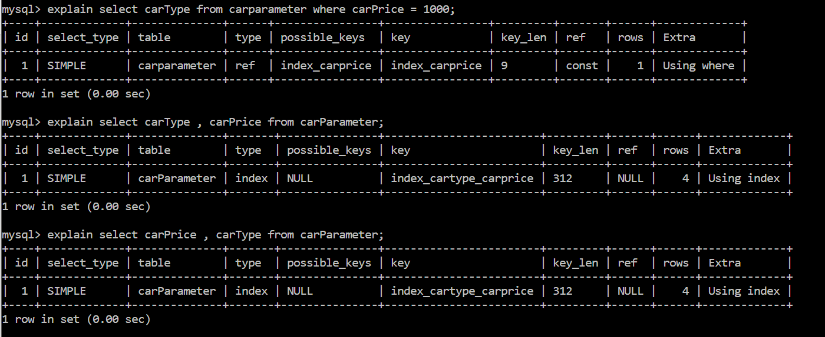
- 触发器
  - 什么是触发器
触发器（trigger）是数据库软件提供给程序员和数据分析员来保证数据完整性的一种方法，它是与表事件相关的特殊的存储过程，它的执行不是由程序调用，也不是手工启动，而是由事件来触发，比如当对一个表进行操作（ insert，delete， update）时就会激活它执行。触发器经常用于加强数据的完整性约束和业务规则等。 触发器可以从数据字典中查到。SQL3的触发器是一个能由系统自动执行对数据库修改的语句。
  - 触发器的使用
格式：
delimiter ||
create trigger triggerName triggerTime triggerEvent on tableName
for each row
begin
trigger statement
end ||

triggerTime ： after before
triggerEvent : insert update delete
触发过程：
人物 ： 小明（5岁） 小明爸爸（30岁） 我（24岁）
事件的开始 ： 我打了小明
触发事件： 小明爸爸打我
当某一个触发器被创建之后，会根据触发器里的设定，当某一张表被执行了某一个操作之后或者之前会触发一系列的操作。
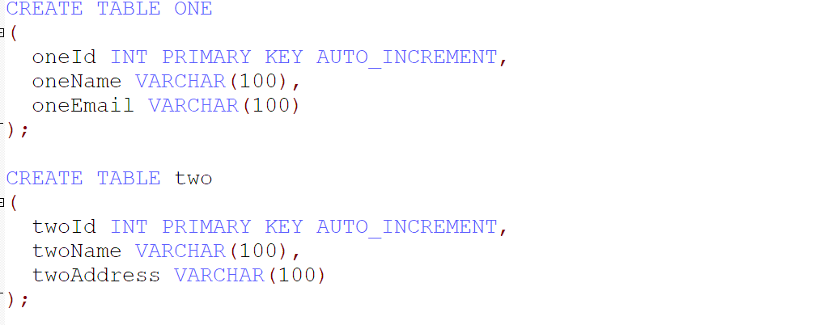

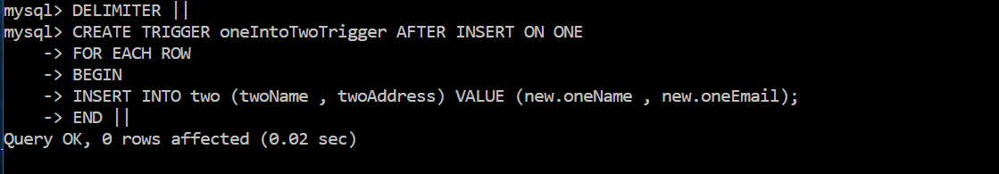
该触发器定义了当one表别插入数据之后，把插入one表的oneName和oneEmail分别插入到tow表中twoName和twoAddress.
在该触发器中的new代表的是one表。
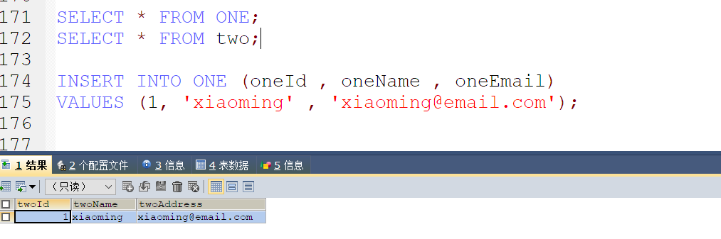
提升代码：
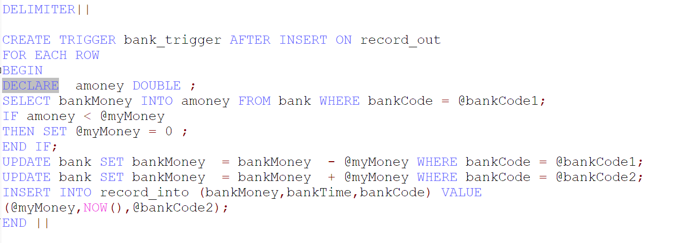
作业：创建一张银行表，和一张用户表，...... ， 满足三大范式。当A用户给B用户转账的时候在B用户加上转账的钱，在A用户减掉转账的钱。在不同银行需要手续费

进销存：
库存 销售 进货
当录入商品信息时会同步到库存表中，数量为零。
当进货时会同步到库存表中。追加商品的数量。
销售时会同步到库存表中，减少商品的数量。
CREATE TABLE produce
(
produceId INT PRIMARY KEY AUTO_INCREMENT,
produceName VARCHAR(100),
produceDesc TEXT
);

CREATE TABLE store
(
storeId INT PRIMARY KEY AUTO_INCREMENT,
storeNum INT,
produceId INT,
FOREIGN KEY (produceId) REFERENCES produce(produceId) ON UPDATE CASCADE
);

CREATE TABLE income
(
incomeId INT PRIMARY KEY AUTO_INCREMENT ,
incomeNum INT,
incomeTime DATETIME,
incomePrice DOUBLE,
produceId INT,
FOREIGN KEY (produceId) REFERENCES produce(produceId) ON UPDATE CASCADE
);

CREATE TABLE sale
(
saleId INT PRIMARY KEY AUTO_INCREMENT,
saleNum INT,
saleTime DATETIME,
salePrice DOUBLE,
produceId INT,
FOREIGN KEY (produceId) REFERENCES produce(produceId) ON UPDATE CASCADE
);

-- 录入商品信息，会自动在库存表中插入数量为零的记录
-- 商品名字应该用变量的形式录入
DELIMITER ||
CREATE TRIGGER produce_order_triiger AFTER INSERT ON produce
FOR EACH ROW
BEGIN
INSERT INTO store (storeNum , produceId) VALUE (0 , new.produceId);
END ||

SET @produceName = 'Lenovo';
SET @produceDescribe = 'Computer China 6000';

INSERT INTO produce (produceName , produceDesc) VALUE (@produceName , @produceDescribe);

-- 进货时会在进货表中插入进货的信息，也会在库存表中追加相应的商品数量。
-- 以变量的形式录入
DELIMITER ||
CREATE TRIGGER produce_Income_Trigger AFTER INSERT ON income
FOR EACH ROW
BEGIN
UPDATE store SET storeNum = storeNum + @storeNum WHERE produceId = new.produceId;
END ||

SET @storeNum = 50;
SET @produceId = 1;
SET @incomePrice = 5699.0;

INSERT INTO income (incomeNum,incomeTime,incomePrice,produceId)
VALUE
(@storeNum,NOW(),@incomePrice,@produceId);

-- 销售时会在销售表中插入销售信息，会在库存表中减少销售的数量。
-- 以变量的形式录入

DELIMITER ||
CREATE TRIGGER produce_Sale_Trigger AFTER INSERT ON sale
FOR EACH ROW
BEGIN
UPDATE store SET storeNum = storeNum - @storeNum WHERE produceId = new.produceId;
END ||

SET @storeNum = 1;
SET @salePrice = 7000.0;
SET @produceId = 1;

INSERT INTO sale (saleNum,saleTime,salePrice,produceId) VALUE
(@storeNum , NOW() , @salePrice, @produceId );

- 存储过程
  - 存储过程介绍
存储过程（Stored Procedure）是在大型数据库系统中，一组为了完成特定功能的SQL 语句集，存储在数据库中，经过第一次编译后调用不需要再次编译，用户通过指定存储过程的名字并给出参数（如果该存储过程带有参数）来执行它。存储过程是数据库中的一个重要对象。
程序员在编程存储过程的时候最好不要把存储过程写得太过于庞大，不利于后期的维护。
如今很多企业不允许在项目开发的时候使用存储过程。
格式：

CREATE
[DEFINER = { user | CURRENT_USER }]
PROCEDURE sp_name ([proc_parameter[,...]])
[characteristic ...] routine_body
proc_parameter:
[ IN | OUT | INOUT ] param_name type
存储过程的操作
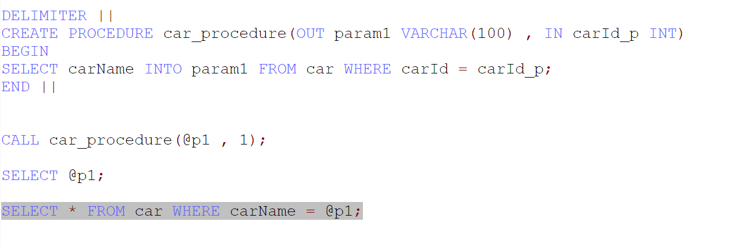

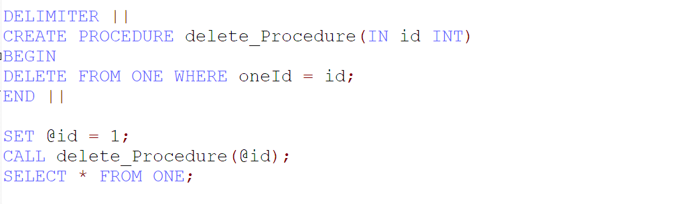
在存储过程中可以做任何的SQl操作。
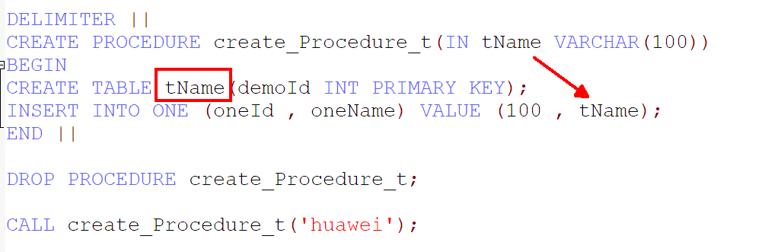
作业 ：
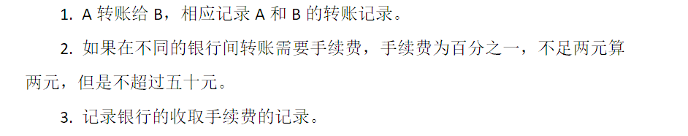
- 自定义函数 function
函数存储着一系列sql语句，调用函数就是一次性执行这些语句。所以函数可以降低语句重复。【但注意的是函数注重返回值，不注重执行过程，所以一些语句无法执行。所以函数并不是单纯的sql语句集合。】
函数与存储过程的区别：函数只会返回一个值，不允许返回一个结果集。函数强调返回值，所以函数不允许返回多个值的情况，即使是查询语句。
- 数据库设计（重要）
开发软件：需求，数据库设计，前端模板，编写代码。
数据库表关系：一对一的关系，一对多的关系，多对一的关系，多对多的关系。
- 数据库权限设置（做项目）
- 数据库调优（做项目）
- 数据备份（做项目）
- 数据库项目实战（做项目）

